南通市行政审批局工作服装采购项目（2024年-2025年）（二次）

竞争性磋商文件

项目编号：JSZC-320600-ZXHT-C2024-0001

南通市行政审批局 | 印制
江苏衡通咨询管理有限公司 | 印制
二○二四年三月二十五日

目录
第一部分 采购邀请
第二部分 磋商须知
第三部分 项目需求
第四部分 评审方法和评审标准
第五部分 合同条款及格式
第六部分 响应文件组成

第一部分 采购邀请
江苏衡通咨询管理有限公司（以下简称“代理机构”）受南通市行政审批局的委托，就南通市行政审批局工作服装采购项目（2024年-2025年）（二次）（项目编号：JSZC-320600-ZXHT-C2024-0001）进行竞争性磋商采购，欢迎符合条件的供应商参加磋商。
项目概况
南通市行政审批局工作服装采购项目（2024年-2025年）的潜在供应商应在“江苏省政府采购网”获取采购文件，并于2024年4月9日14时00分（北京时间）前递交响应文件。
一、项目基本情况
项目编号：JSZC-320600-ZXHT-C2024-0001
项目名称：南通市行政审批局工作服装采购项目（2024年-2025年）（二次）
项目类型：货物
所属行业：工业
预算金额： 191.6万元。
最高限价： 191.6万元，最终报价超过最高限价的为无效响应文件。
采购需求：详见磋商文件，请仔细研究。
合同履行期限：详见磋商文件。
本项目是否接受联合体投标：否。
本项目是否接受分包：否。
二、供应商的资格要求：
1.满足《中华人民共和国政府采购法》第二十二条规定。
2、供应商未被“信用中国”网站（www.creditchina.gov.cn）列入失信被执行人、重大税收违法案件当事人名单、政府采购严重失信行为记录名单。
3.本项目的特定资格要求：供应商必须为服装生产企业，具有自行生产制造服装并履约供货的能力。
4.落实政府采购政策需满足的资格要求：本项目属于专门面向中小企业采购的项目,供应商应为中小微企业、监狱企业或残疾人福利性单位，并按照采购文件要求提供《中小企业声明函》、《残疾人福利性单位声明函》或监狱和戒毒企业证明材料。
三、获取采购文件
1.时间：自本磋商公告发布之日起至2024年4月9日14时00分前（北京时间）
2.地点：网上注册登记成功后系统内免费下载。
3.获取方式：本项目采用网上注册登记方式。
3.1潜在供应商访问电子招标响应交易平台的网络地址和方法：
“苏采云”系统用户注册--获取“CA数字证书”--CA绑定与登录--网上报名--下载采购文件（后缀名为“.kedt”）--将后缀名为“.kedt”的采购文件导入政府采购客户端工具--制作响应文件--导出加密的响应文件（后缀名为zip）--通过“苏采云”系统上传响应文件。具体见《江苏省政府采购管理交易系统（苏采云）供应商操作手册》。
3.2潜在供应商访问“苏采云”系统的网络地址和方法：“苏采云”系统的网址：http://jszfcg.jsczt.cn/。
3.3“CA数字证书”的获取：
供应商需办理“CA 数字证书”，CA办理指南及“苏采云”操作手册可至江苏省政府采购网-办事指南-资料下载中心下载。
通过苏采云系统首页（http://jszfcg.jscz.gov.cn/）的“苏采云控件驱动下载”，选择“政务CA、方正签章控件驱动安装包及安装说明”下载安装，具体安装方法详见下载文件内的《安装说明》。
3.4采购文件（后缀名为“.kedt”）、供应商操作手册及政府采购客户端工具可通过“苏采云”系统--已报名项目--报名详情页面内相应链接进行下载。
3.5采购人或采购代理机构将数据电文形式的采购文件加载至“苏采云”系统，供潜在供应商下载或者查阅。
3.6请潜在供应商提前安装相应的控件（详见《江苏省政府采购管理交易系统（苏采云）供应商操作手册》）并使用谷歌浏览器登录“苏采云”系统参与不见面开评标。
3.7开评标全过程中，供应商一端参与交互的人员将均被视为是供应商的授权委托人或法定代表人，供应商不得以不承认交互人员的资格或身份等为借口抵赖推脱，供应商自行承担随意更换人员所导致的一切后果。为顺利实现本项目开评标的远程交互，建议供应商配置的硬件设施有：电脑或手机、高速稳定的网络、电源（不间断）、音视频设备（话筒、耳麦、高清摄像头、音响）等。为保证交互效果，建议供应商选择封闭安静的地点参与远程交互。因供应商自身软硬件问题而导致在交互过程中出现不稳定或中断等情况的，由供应商自身承担一切后果。
注：如潜在供应商未按上述要求操作，将自行承担所产生的风险。
四、响应文件提交截止时间、磋商时间和地点
1.提交响应文件截止时间、开标时间：2024年4月9日14时00分（北京时间）。逾时，“苏采云”系统将拒绝接受上传响应文件电子文档。
2.地点：“苏采云”系统（网址：http://jszfcg.jsczt.cn/）。
3.响应文件的解密：开标当天各供应商及时登录不见面开标大厅，响应文件递交截止时间后，采购人将在系统内公布供应商名单，然后通过开标会议区发出响应文件解密的指令，供应商在开标室按规定时间自行实施远程解密，供应商解密限定在开标后30分钟之内完成。因供应商网络与电源不稳定、未按操作手册要求配置软硬件、解密锁发生故障或用错、故意不在要求时限内完成解密等自身原因，导致响应文件在规定时间内未能解密、解密失败或解密超时，视为供应商撤销其响应文件，系统内响应文件将被退回；因采购人（或采购代理机构）原因或网上招投标平台发生故障，导致无法按时完成响应文件解密或开、评标工作无法进行的，可根据实际情况相应延迟解密时间或调整开、评标时间。
注：各供应商请关注开标大厅交流区，在开标结束后，请勿离开开标大厅。采购人或采购代理机构通知最后报价填报后，所有的响应供应商须在20分钟内填写并提交最后报价，未在规定时间内提交最后报价的，视作无效响应处理。
五、公告期限
自本公告发布之日起3个工作日。
六、其他补充事宜
1.磋商保证金：免收。
2.履约保证金：本项目不收取履约保证金。
3.项目磋商活动模式：不见面远程开标模式，供应商在各自地点通过不见面交易系统参加开标会。
4.样品：
（1）各响应供应商须在2024年4月8日下午14:00-17:00将样品送达江苏省南通市崇川区工农南路150号裙楼5楼第十开标室，如有变动另行通知。 联系人：管先生，电话：0513-59000801 （逾时，样品不予接收）。各供应商的现场摆放样衣时间控制在40分以内。
（2）具体要求详见《第三章 项目需求》。
（3）样品不能出现投标供应商的任何标志、标记，否则作无效投标处理。采购单位将对中标候选人的样品进行封存，所有投标供应商自行承担相关样品制作、运输等费用。
（4）未中标单位的样品必须于开标后及时搬离样品存放区，采购单位、代理机构不承担样品的保管责任。
5.对项目需求部分（项目需求）的询问、质疑请向采购人提出，由采购人负责答复；对项目磋商文件其它部分的询问请向代理机构经办人提出。
6.供应商应依照规定提交各类声明函、承诺函，不再同时提供原件备查或提供有关部门出具的相关证明文件。但成交供应商，应做好提交声明函、承诺函相应原件的核查准备；核查后发现虚假或违背承诺的，依照相关法律法规规定处理。
7、本项目属于非招标方式，不存在唱标环节。按照政府采购法律制度规定，在磋商中任何一方不得透露与磋商有关的其他供应商的技术资料、价格和其他信息，因此不公开唱标。最终成交供应商名称和成交金额可通过江苏省政府采购网站发布成交结果公告获得。
8、本次采购的有关信息将在江苏政府采购网上发布，敬请留意。
七、对本次采购提出询问，请按以下方式联系。
1.采购人信息
名称：南通市行政审批局
地址：江苏省南通市崇川区工农南路150号
联系方式：管先生（0513-59000801）
2.采购代理机构信息
名称：江苏衡通咨询管理有限公司
地址：南通市崇川区桃坞路2号友谊大厦902
联系方式：顾女士（0513-81187561/15152885716）
3、软件技术支持：0519-86722801

第二部分 磋商须知

（一）总则

1.采购方式
本次采取竞争性磋商方式，本磋商文件仅适用于磋商公告中所述项目。

2.合格的供应商
2.1 满足磋商公告中供应商的资格要求的规定。
2.2 满足本文件实质性条款的规定。

3.适用法律
本次采购及由此产生的合同受中华人民共和国有关的法律法规制约和保护。

4.磋商费用
4.1 供应商应自行承担所有与参加磋商有关的费用，无论磋商过程中的做法和结果如何，采购人和招标代理机构在任何情况下均无义务和责任承担这些费用。
4.2 采购人不收取任何费用。依据财政部《政府采购代理机构管理暂行办法》第十五条规定，约定由成交供应商向招标代理机构支付代理服务费。代理费为人民币壹万元，此项费用含在投标报价中，并不单独立项，由成交供应商在取得成交通知书前，向招标代理机构一次付清。

5.磋商文件的约束力
供应商一旦参加本项目采购活动，即被认为接受了本磋商文件的规定和约束。

6.磋商文件的解释
磋商文件需求部分（项目需求）由采购人解释，其它部分由采购代理机构解释。

（二）磋商文件

1.磋商文件构成
1.1 磋商文件由以下部分组成：
（1）采购邀请
（2）磋商须知
（3）项目需求
（4）评审方法和评审标准
（5）响应文件组成
（6）附件
请仔细检查磋商文件是否齐全，如有缺漏请立即与采购代理机构联系解决。
1.2 供应商应认真阅读磋商文件中所有的事项、格式、条款和规范等要求。按磋商文件要求和规定编制响应文件，并保证所提供的全部资料的真实性，以使其响应文件对磋商文件作出实质性响应，否则其风险由供应商自行承担。

2.磋商文件的澄清
2.1 任何要求对磋商文件进行澄清的供应商，应在提交首次响应文件截止时间五日前按磋商公告中的通讯地址，以书面形式通知采购人。采购人有权对发出的磋商文件进行必要的澄清或修改。
2.2 采购人视情组织答疑会。

3.磋商文件的修改
3.1 在响应文件提交截止时间前，采购代理机构可以对磋商文件进行修改。
3.2 采购代理机构有权按照法定的要求推迟响应文件提交截止日期和磋商日期。
3.3 磋商文件的修改将在指定媒体上公布，补充文件将作为磋商文件的组成部分，并对供应商具有约束力。
3.4 在投标响应截止日期前，采购单位对采购文件进行澄清或者修改的，通过“苏采云”系统发布澄清公告或者修改的内容。澄清或者修改的内容以所发布的本项目的“更正（澄清）公告”的形式通知所有获取采购文件的供应商。发布本项目的“更正（澄清）公告”后采购代理机构已尽通知义务。敬请各潜供应商关注本项目的“更正（澄清）公告”，并通过“苏采云”系统重新下载更正（澄清）后的采购文件（后缀名为“.kedt”），离线编制响应文件，否则，将自行承担相应的风险。
3.5 供应商对采购人提供的采购文件所做出的推论、解释和结论，采购人概不负责。供应商由于对采购文件的任何推论和误解以及采购人对有关问题的口头解释所造成的后果，均由各潜在供应商自负。

（三）响应文件的编制

1.响应文件的语言及度量衡单位
1.1 供应商提交的响应文件以及供应商与采购代理机构及采购人就有关磋商的所有来往通知、函件和文件均应使用简体中文。
1.2 除技术性能另有规定外，响应文件所使用的度量衡单位，均须采用国家法定计量单位。

2.响应文件构成
供应商编写的响应文件应包括资格审查证明材料文件、商务技术标文件、价格标文件。供应商按“第六部分 响应文件组成”要求编写响应文件。

3.磋商响应有效期
磋商响应有效期为采购代理机构规定的响应文件提交截止时间后六十（60）天。磋商响应有效期比规定短的将被视为非实质性响应而予以拒绝。

4.磋商响应有效期的延长
在特殊情况下，采购代理机构于原磋商响应有效期满之前，可向磋商供应商提出延长磋商响应有效期的要求。这种要求与答复均应采用书面形式。供应商可以拒绝采购代理机构的这一要求而放弃磋商响应，同意延长磋商响应有效期的供应商既不能要求也不允许修改其响应文件。受磋商响应有效期约束的所有权利与义务均延长至新的有效期。

5.电子响应文件其他要求
5.1 电子招标投标交易平台（即“苏采云”系统）相关要求是本采购文件的组成部分。
5.2 供应商应对CA证书妥善保管，如被他人盗用投标，因此带来的结果均由供应商自行承担。
5.3 供应商应当对采购文件提出的实质性要求和条件作出实质性响应，并在电子投标系统逐条应答。
5.4 供应商应对要求提供的资格证明文件（如资质证书、资格证书）、技术资料（如白皮书、彩页、手册、检测报告等）扫描上传至投标系统。
5.5 供应商应当在采购文件要求提交响应文件的截止时间前，将响应文件提交至“苏采云”系统，逾期提交的响应文件，“苏采云”系统将自动拒收。各供应商应在规定时间内凭CA证书进行网上解密。

（四）响应文件的提交

1.响应文件的递交
线上提交与接收地点：供应商应当通过“苏采云”系统提交数据电文形式的响应文件（即电子投标），“苏采云”系统自动接收。
说明：电子响应文件应由其法定代表人或法定代表人授权代表在规定的网上投标时间内，凭CA证书登录“苏采云”系统在线编制响应文件（电子数据），并在投标截止时间之前上传响应文件。供应商应在达到开标时间后，使用CA数字证书解密各自响应文件。

2.响应文件截止日期
2.1 供应商上传电子响应文件的时间不得迟于招标公告中规定的投标截止时间。
供应商应充分考虑到网络环境、网络带宽等风险因素，如因供应商自身原因造成的电子响应文件上传不成功由供应商自行承担全部责任。
2.2 采购人或采购代理机构可以按照规定，通过修改招标文件酌情延长投标截止日期，在此情况下，供应商的所有权利和义务以及供应商受制的截止日期均应以延长后新的截止日期为准。

3.响应文件的加密要求
3.1供应商应当按照采购文件和“苏采云”系统的要求编制并加密响应文件。本项目供应商须通过“苏采云”系统提供的政府采购客户端工具（使用“CA数字证书”）对其数据电文形式的响应文件加密。
3.2供应商须通过“苏采云”系统提供的政府采购客户端工具（使用“CA数字证书”）加盖电子签章。
说明：供应商应在用CA数字证书以及自备的能够登录“苏采云”系统的笔记本电脑，在达到开标时间后，使用CA数字证书解密各自响应文件。
3.3供应商未按规定加密的响应文件，“苏采云”系统应当拒收并提示。

4.响应文件的拒收
“苏采云”系统拒绝接收在规定的响应文件提交截止时间后上传的任何响应文件。

5.响应文件的撤回和修改
5.1 响应文件的撤回。
5.1.1 电子响应文件的撤回。
供应商可在投标截止时间前，撤回其电子响应文件，具体操作方法见CA办理指南及“苏采云”操作手册。
5.1.2 供应商撤回电子响应文件，则认为其不再参与本项目投标活动。
5.2 响应文件的修改。
供应商可在投标截止时间前，对其电子响应文件进行修改。
5.3 在投标截止时间之后，供应商不得对其电子响应文件作任何修改。
5.4 在投标截止时间至招标文件中规定的投标有效期满之间的这段时间内，供应商不得撤回其投标。

（五）磋商与评审

1.磋商仪式
1.1 采购人或采购代理机构将在招标公告中规定的时间和地点组织开标。
开标当天供应商及时登录不见面开标大厅，响应文件递交截止时间后，采购人将在系统内公布供应商名单，然后通过开标会议区发出响应文件解密的指令，供应商在开标室按规定时间自行实施远程解密，供应商解密限定在开标后30分钟之内完成。因供应商网络与电源不稳定、未按操作手册要求配置软硬件、解密锁发生故障或用错、故意不在要求时限内完成解密等自身原因，导致响应文件在规定时间内未能解密、解密失败或解密超时，视为供应商撤销其响应文件，系统内响应文件将被退回；因采购人原因或网上招投标平台发生故障，导致无法按时完成响应文件解密或开、评标工作无法进行的，可根据实际情况相应延迟解密时间或调整开、评标时间。
1.2 磋商活动的文件解密工作由采购代理机构组织。
注：各供应商请关注开标大厅交流区，在开标结束后，请勿离开开标大厅，采购人或采购代理机构通知最后报价填报后，所有的响应供应商须在20分钟内填写并提交最后报价，未在规定时间内提交最后报价的，视作无效响应处理。

2.磋商小组
2.1 磋商开始仪式结束后，采购代理机构将立即组织磋商小组进行评审。
2.2 磋商小组由采购人代表和评审专家共3人及以上单数组成，其中评审专家人数不得少于磋商小组成员总数的2/3。采购人不得以评审专家身份参加本部门或本单位采购项目的评审。本代理机构人员不得参加本机构代理的采购项目的评审。
2.3 限额以上项目采用竞争性磋商的采购项目，评审专家应当从政府采购评审专家库内相关专业的专家名单中随机抽取。市场竞争不充分的科研项目、需要扶持的科技成果转化项目，以及情况特殊、通过随机方式难以确定合适的评审专家的项目，经主管预算单位同意，可以自行选定评审专家。技术复杂、专业性强的竞争性磋商采购项目，评审专家中应当包含1名法律专家。
2.4 磋商小组独立工作，负责评审所有响应文件并确定成交侯选人。

3.磋商评审过程的保密与公正
3.1 磋商小组、采购人和采购代理机构工作人员、相关监督人员等与评审工作有关的人员，对评审情况以及在评审过程中获悉的国家秘密、商业秘密负有保密责任。
3.2 在磋商评审过程中，磋商供应商不得以任何行为影响磋商评审过程，否则其响应文件将被作为无效响应文件。
3.3 磋商小组成员应当按照客观、公正、审慎的原则，根据磋商文件规定的评审程序、评审方法和评审标准进行独立评审。未实质性响应磋商文件的响应文件按无效响应处理，磋商小组应当告知提交响应文件的供应商。
3.4 评审开始后，直至向成交供应商授予合同时止，凡是与审查、澄清、评价和比较响应的有关资料以及授标建议等，采购人、磋商小组、采购代理机构均不得向供应商或与评标无关的其他人员透露。
3.5 在评审期间，采购代理机构将设专门人员与供应商联系。
3.6 采购代理机构和评审小组不向未成交的供应商解释未成交原因，也不公布评审过程中的相关细节。
3.7 采用综合评分法的项目，公布评标结果时一并公布所有供应商的评审得分及排序情况。

4.评审过程的澄清
4.1 评审期间，为有助于对响应文件的审查、评价和比较，磋商小组有权以电子函件形式要求响应人对其响应文件进行澄清，但并非对每个供应商都作澄清要求。
4.2 接到磋商小组澄清要求的供应商应派人按磋商小组规定的时间和格式在“苏采云”系统中做出澄清，澄清的内容作为响应文件的补充部分，但实质性的内容不得做任何更改。
4.3 接到磋商小组澄清要求的供应商如未按规定做出澄清，其风险由供应商自行承担。

5.对响应文件的初审
5.1 响应文件初审分为资格性审查和符合性审查。
5.1.1 资格性检查：依据法律法规和磋商文件的规定，由采购人对响应文件中的资格审查证明材料进行审查，资格审查的结论，采购人以书面形式向磋商小组进行反馈。
5.1.2 符合性审查：依据磋商文件的规定，由磋商小组从响应文件的有效性、完整性和对磋商文件的响应程度进行审查，以确定是否对磋商文件的实质性要求作出响应。
5.1.3 未通过资格审查或符合性审查的供应商，采购代理机构将告知未通过资格审查或符合性审查的原因，评审结束后，采购代理机构将不再告知未通过资格审查或符合性审查的原因。
5.2 在正式磋商之前，磋商小组将首先审查每份响应文件是否实质性响应了磋商文件的要求。实质性响应的响应文件应该是与磋商文件要求的全部条款、条件和规格相符，没有重大负偏离或保留。
所谓重大负偏离或保留是指与磋商文件规定的实质性要求存在负偏离，或者在实质上与磋商文件不一致，而且限制了合同中买方和见证方的权利或供应商的义务，纠正这些偏离或保留将会对其他实质性响应要求的供应商的竞争地位产生不公正的影响。重大偏离由磋商小组按照少数服从多数的原则认定。磋商小组决定响应文件的响应性只根据响应文件本身的内容，而不寻求外部的证据。
5.3 如果响应文件实质上没有响应磋商文件的要求，磋商小组将予以拒绝，供应商不得通过修改或撤销不合要求的偏离或保留而使其响应文件成为实质性响应的文件。
5.4 磋商小组将对确定为实质性响应的文件进行进一步审核，看其是否有计算上或累加上的算术错误，修正错误的原则如下：
（1）响应文件中报价总表内容与响应文件中相应内容不一致的，以开标一览表为准。
（2）大写金额和小写金额不一致的，以大写金额为准。
（3）单价金额小数点或者百分比有明显错位的，以开标一览表的总价为准，并修改单价。
（4）总价金额与按单价汇总金额不一致的，以单价金额计算结果为准。
同时出现两种以上错误的，按照前款规定的顺序修正。
5.5磋商小组将按上述修正错误的方法调整响应文件中的报价，通过“苏采云系统”开标大厅告知供应商，调整后的价格应对供应商具有约束力。如果供应商不接受修正后的价格，则其磋商响应文件将被拒绝。
5.6 磋商小组将允许修正响应文件中不构成重大偏离的、微小的、非正规的、不一致的或不规则的地方，但这些修改不能影响任何供应商相应的名次排列。
5.7 同一项目（项目未分包）或同一分包（项目有不同分包），如出现同一品牌同一型号的产品有多个供应商参加磋商时，磋商中在其他条件合格的前提下，选取首次报价最低的供应商参加磋商最后报价，其他供应商作为无效响应处理。
5.8 提供相同品牌产品且通过资格审查、符合性审查的不同供应商参加同一合同项下磋商的，按一家供应商计算，评审后得分最高的同品牌供应商获得成交人推荐资格；评审得分相同的，由磋商小组采取随机抽取的方式确定一个成交候选人，其他同品牌供应商不作为成交候选人。
非单一产品采购项目，磋商文件中将载明其中的核心产品。多家供应商提供的核心产品品牌相同的，按前款规定处理。
5.9 供应商在评审全过程中应保持通讯畅通，并安排专人与采购代理机构及磋商小组联系。

6.被认定为未实质性响应磋商文件的响应文件的情形。
6.1 出现下列情形之一的，作无效响应处理。
6.1.1 供应商在规定的时间内未成功解密电子响应文件的。
6.1.2 供应商未按照招标文件要求上传电子响应文件的。
6.1.3 同一供应商提交两个（含两个）以上不同的响应报价的。
6.1.4 不具备磋商文件中规定的资格要求的。
6.1.5 响应报价超过了采购预算或最高限价的。
6.1.6 未通过符合性检查的。
6.1.7 不符合法律、法规和磋商文件中规定的其他实质性要求的。
6.1.8 供应商被“信用中国”网站（www.creditchina.gov.cn）列入失信被执行人或重大税收违法案件当事人名单或政府采购严重失信行为记录名单。或查询“信用中国”网站后发现供应商存在其他不符合《中华人民共和国政府采购法》第二十二条规定条件的信用记录。
6.1.9 响应文件含有采购人不能接受的附加条件的。
6.1.10 磋商小组认为供应商的报价明显低于其他通过符合性审查供应商的报价，有可能影响产品质量或者不能诚信履约的，将要求其在合理的时间内提供说明，必要时提交相关证明材料；供应商不能证明其报价合理性的，磋商小组应当将其作为无效响应处理。
6.1.11 本项目采购产品被财政部、国家发改委、生态环境部等列入“节能产品品目清单”、“环境标志产品品目清单”强制采购范围，而供应商所投标产品不在强制采购范围内的。（所投产品如属于政府强制采购节能产品品目清单范围内，响应文件中必须提供国家确定的认证机构出具的、处于有效期之内的该节能产品认证证书图片）。
6.1.12 响应文件未按照招标文件要求加盖电子签章。
6.1.13 不同的供应商响应文件制作机器码、文件创建标识码一致的。
6.1.14 供应商的商务技术部分得分相差悬殊，评标委员会认为得分畸低者没有实质性响应的。
6.1.15 其他法律、法规及本磋商文件规定的属无效响应的情形。
6.2 出现下列情形之一的，磋商失败。
6.2.1 符合条件的供应商或者对磋商文件作实质响应的供应商不足3家的（市场竞争不充分的科研项目，以及需要扶持的科技成果转化项目可以是2家）。
6.2.2 出现影响采购公正的违法违规行为的。
6.2.3 因重大变故，采购任务取消的。
6.2.4 磋商小组认定磋商文件存在歧义、重大缺陷导致评审工作无法进行。
6.3 响应文件提交截止时间结束后参加磋商的供应商不足三家的处理：
6.3.1 如出现响应文件提交截止时间结束后参加磋商的供应商或者在评审期间对磋商文件做出实质响应的供应商不足三家情况，按政府采购相关规定执行。

7. 响应文件线上格式要求
7.1供应商应当通过“苏采云”系统提交数据电文形式的响应文件（即电子投标）。
7.2 通过“苏采云”系统提交政府采购客户端工具导出加密的响应文件（后缀名为zip）。响应文件不得超过150M。
7.3 本项目采用线上投标，即供应商的响应文件从政府采购客户端工具制作通过“苏采云”系统提交，未提供线上响应文件的，投标无效。

（六）成交

1.确定成交单位
1.1 成交候选供应商的选取原则和数量见磋商文件第四部分规定。
1.2 采购人授权磋商小组在成交候选供应商中直接确定成交供应商。
1.3 采购代理机构将在指定媒体上发布成交结果公告，公告期限为1个工作日。
1.4 若有充分证据证明，成交供应商出现下列情况之一的，一经查实，将被取消成交资格：
1.4.1 提供虚假材料谋取成交的。
1.4.2 向采购人、采购代理机构行贿或者评审专家提供其他不正当利益的。
1.4.3 恶意竞争，最终总报价明显低于其自身合理成本且又无法提供证明的。
1.4.4 属于本文件规定的无效条件，但在评审过程中又未被磋商小组发现的。
1.4.5 与采购人或者其他供应商恶意串通的。
1.4.6 采取不正当手段诋毁、排挤其他供应商的。
1.5 有下列情形之一的，视为供应商串通参与磋商，响应无效：
1.5.1 不同供应商的响应文件由同一单位或者个人编制。
1.5.2 不同供应商委托同一单位或者个人办理磋商事宜。
1.5.3 不同供应商的响应文件载明的项目管理成员或者联系人员为同一人。
1.5.4 不同供应商的响应文件异常一致或者响应报价呈规律性差异。

2.质疑处理
2.1 提出质疑的供应商应当是参与所质疑项目采购活动的供应商。潜在供应商依法获取其可质疑的磋商文件的，可以对磋商文件提出质疑。
2.2 供应商认为磋商文件、采购过程和采购结果使自己的权益受到损害的，可以在知道或应知其权益受到损害之日起七个工作日内，以书面形式向采购代理机构或采购人提出质疑。上述应知其权益受到损害之日，是指：
2.2.1 对可以质疑的磋商文件提出质疑的，为收到磋商文件之日或者磋商文件公告期限届满之日。
2.2.2 对采购过程提出质疑的，为各采购程序环节结束之日。
2.2.3 对成交结果提出质疑的，为成交结果公告期限届满之日。
供应商应当在法定质疑期内一次性提出针对同一采购程序环节的质疑。
2.3 质疑函必须按照本磋商文件中《质疑函范本》要求的格式和内容进行填写。供应商如组成联合体参加磋商，则《质疑函范本》中要求签字、盖章、加盖公章之处，联合体各方均须按要求签字、盖章、加盖公章。
2.4 对采购方式、磋商文件中项目需求、供应商资格条件、评审方法和评审标准、资格审查结果等应当由采购人答复的质疑，请向采购人提出，由采购人负责答复。供应商对其他事项的质疑，请向采购代理机构提出，由采购代理机构负责答复。
采购人质疑接收人及联系方式，见磋商文件第一部分。
2.5 以下情形的质疑不予受理
2.5.1 内容不符合《政府采购质疑和投诉办法》第十二条规定的质疑。
2.5.2 超出政府采购法定期限的质疑。
2.5.3 未参加磋商活动的供应商或在磋商活动中自身权益未受到损害的供应商所提出的质疑。
2.5.4 供应商组成联合体参加磋商，联合体中任何一方或多方未按要求签字、盖章、加盖公章的质疑。
2.6 供应商提出书面质疑必须有理、有据，不得捏造事实、提供虚假材料进行恶意质疑。否则，一经查实，采购代理机构有权依据政府采购的有关规定，报请政府采购监管部门对该供应商进行相应的行政处罚和记录该供应商的失信信息。

3．成交通知书
3.l 成交结果确定后，采购代理机构将向成交供应商发出成交通知书。
3.2 成交通知书将是合同的一个组成部分。对采购人和成交供应商均具有法律效力。成交通知书发出后，采购人改变成交结果的，或者成交供应商放弃磋商项目的，应当依法承担法律责任。

（七）授予合同

1.签订合同
1.l 成交供应商应当在成交通知书发出之日起三十日内，按照磋商文件确定的事项与采购人签订政府采购合同。
1.2 磋商文件、成交供应商的响应文件及磋商过程中有关澄清、承诺文件均应作为合同附件。
1.3 签订合同后，成交供应商不得将货物及其他相关服务进行转包。未经采购人同意，成交供应商也不得采用分包的形式履行合同，否则采购人有权终止合同。政府采购合同分包履行的，成交供应商就采购项目和分包项目向采购人负责，分包供应商就分包项目承担责任。转包或分包造成采购人损失的，成交供应商应承担相应赔偿责任。

2.货物和服务的追加、减少和添购。
2.1 政府采购合同履行中，采购人需追加与合同标的相同的货物和服务的，在不改变合同其他条款的前提下，可以与成交供应商协商签订补充合同，但所有补充合同的采购金额不超过原合同金额10%。
2.2 采购结束后，采购人若由于各种客观原因，必须对采购项目所牵涉的货物和服务进行适当的减少时，在双方协商一致的前提下，可以按照采购时的价格水平做相应的调减，并据此签订补充合同。
3. 政府采购合同信用融资扶持政策

3.1根据《关于深入开展南通市政府采购线上合同信用融资工作的通知》（通财购〔2022〕68号），对政府采购中标供应商提出“政采贷”融资申请的，采购人应当依法按时在“苏采云”系统中录入并公开政府采购合同信息，勾选“融资贷款”选项，并在合同签订、验收付款、账号维护等环节提供必要便利，持续降低参与政府采购的中小企业融资成本。中标供应商如需获得合同信用融资支持，可凭政府采购合同办理“政采贷”融资贷款，详情请见江苏省政府采购网-政采贷专栏。
（八）电子招标投标交易平台
电子招标投标交易平台（即“苏采云”系统，网址：http://jszfcg.jsczt.cn/）相关要求是本采购文件的组成部分。
（九）未尽事宜
按《中华人民共和国政府采购法》《政府采购竞争性磋商采购方式管理暂行办法》及其他有关法律法规的规定执行。

第三部分 项目需求
供应商在制作响应文件时仔细研究项目需求说明。项目需求包括技术要求和商务要求:技术要求是指对采购标的功能和质量要求，包括性能、材料、结构、外观、安全，或者服务内容和标准等；商务要求是指取得采购标的的时间、地点、财务和服务要求，包括交付（实施）的时间（期限）和地点（范围），付款条件（进度和方法），包装和运输，售后服务，保险等。
供应商不能简单照搬照抄磋商文件项目需求说明中的技术、商务要求，必须作实事求是的响应。如供应商提供的货物和服务同采购人提出的项目需求说明中的技术、商务要求不同的，必须在《商务部分正负偏离表》和《技术部分正负偏离表》上明示。
一、有关要求说明（货物、服务、工程类通用说明）
1.产品要求：产品必须是全新、未使用过的原装合格正品，完全符合采购文件规定的质量、规格和性能的要求，达到国家或行业规定的标准，实行生产许可证制度的，应提供生产许可证；属于国家强制认证的产品，必须通过认证。
2.服务要求：供应商提供的服务人员必须是响应文件中所承诺的，杜绝采用分包、转包或挂靠单位人员。采购人发现提供服务的技术人员不能满足项目需求的，有权要求成交供应商按照承诺配备或更换相应资格的技术人员，且未经采购人同意不得随意私自更换技术人员。
二、项目需求
（一）项目需求

需 求 清 单（男）
序号 | 品名 | 规格参数
1 | 西装 | 支数：100S/2*100S/2  克重：≥180克/平方米  成分：羊毛≥80%；羊绒≥10%  颜色为藏青色
2 | 长袖衬衫 | 支数：80S/2*80S/2，双经双纬（斜纹或缎纹工艺）  克重：≥110克/平方米  成分：全棉白色成衣免烫（含棉量100%，柔软工艺处理，免烫等级：3.5级以上）  衬衫含定制logo
3 | 短袖衬衫 | 支数：80S/2*80S/2，双经双纬（斜纹或缎纹工艺）  克重：≥110克/平方米  成分：全棉白色成衣免烫（含棉量100%，柔软工艺处理，免烫等级：3.5级以上）  衬衫含定制logo
4 | 男夏裤 | 支数：65S/2*（40S+40D氨纶）  克重：≥160克/平方米  成分：莫代尔≥10%，氨纶≥2.5%，聚酯纤维≥70%
5 | 领带 | 100%桑蚕丝加毛衬
6 | 冬上衣外套（含羽绒可脱卸内胆） | 风衣款，深藏青色  成分：100%聚酯纤维，可脱卸内胆（含袖）白鹅绒含量≥90%（60克）（以男175标准码为例）

需 求 清 单（女）
序号 | 品名 | 规格参数
1 | 西装 | 支数：100S/2*100S/2  克重：≥180克/平方米  成分：羊毛≥80%；羊绒≥10%  颜色为藏青色
2 | 长袖衬衫 | 支数：80S/2*80S/2，双经双纬（斜纹或缎纹工艺）  克重：≥110克/平方米  成分：全棉白色成衣免烫（含棉量100%，柔软工艺处理，免烫等级：3.5级以上）  衬衫含定制logo
3 | 短袖衬衫 | 支数：80S/2*80S/2，双经双纬（斜纹或缎纹工艺）  克重：≥110克/平方米  成分：全棉白色成衣免烫（含棉量100%，柔软工艺处理，免烫等级：3.5级以上）  衬衫含定制logo
4 | 女夏裙 | 支数：支数：65S/2*（40S+40D氨纶）  克重：≥160克/平方米  成分：莫代尔≥10%，氨纶≥2.5%，聚酯纤维≥70%
5 | 女夏裤 | 支数：65S/2*（40S+40D氨纶）  克重：≥160克/平方米  成分：莫代尔≥10%，氨纶≥2.5%，聚酯纤维≥70%
6 | 丝巾 | 100%桑蚕丝（含丝巾夹）
7 | 冬上衣外套（含羽绒可脱卸内胆） | 风衣款，深藏青色  成分：100%聚酯纤维，可脱卸内胆（含袖）白鹅绒含量≥90%（60克）（以女160标准码为例）

注：配装范围为政务服务大厅工作人员，约580人，全套暂定435人（其中男142人，女293人），半套暂定145人（其中男76人，女69人）。具体结算以实际人数为准。
全套配置：（男）西装1衣2裤，男夏裤3条，长袖衬衫3件、短袖衬衫4件，冬上衣外套1件，领带2条。
（女）西装1衣2裤，女夏裤2条，夏裙1条，长袖衬衫3件，短袖衬衫4件，冬上衣外套1件，丝巾（含丝巾夹）2条。
半套配置：（男）西服1衣1裤、冬上衣外套1件、长袖衬衫1件，短袖衬衫2件、夏裤1条、领带1条。
（女）西服1衣1裤、冬上衣外套1件、长袖衬衫1件、短袖衬衫2件、夏裤1条、夏裙1条、丝巾1条。
具体工作服数量以最终实际为准，如有增加，按单价结算。
1、总体要求：产品质量应在符合国家强制性GB18401-2010产品标准及相关产品国家或行业标准，原则上产品质量技术要求应不低于产品标准中规定的一等品（或相应品级）技术指标，纤维含量允差应符合相关标准规定的要求，并提供需求清单中各单项面料小样及相应检测报告。
2、材质要求：面料具备透气性、耐磨性、导电性，高档导电丝里布，滑、柔、服帖，透气性好，抗静电，不起毛，不脱丝。熨烫后能有效地固定布面，使缝合处平整，保持干爽、舒适的感觉。面料、拉链、纽扣等主辅材料须提供详细技术参数、规格一览表（格式自拟）。
3、款型要求
本次采购的职业装需在采购人现有款型基础上进行改良（款型、颜色基本一致，可微调）。供应商投标前请参考采购人提供的现有样衣进行设计制作，样衣图片详见附件1示例图。招标文件所提供的样衣图片仅做参考，供应商根据自身需要，可在响应文件递交日前自行前往采购人处看样衣。看样联系人：管先生，联系电话：0513-59000801。
（二）服务要求
1、成交供应商提供上门量体服务，对用户单量、单做，并按个人分箱独立包装免费送货上门和发放，实行人员服装档案集中管理，做到数据及时更新、信息完整统计。
2、在合同履约过程中，若采购人增补的，成交供应商应在接到通知后3个工作日内完成量体工作，45日内完成制作并分箱独立包装免费送货上门和发放。
3、采购物品发放后出现质量问题和穿着不适体的应由成交供应商负责包换、包退、包修。
4、成交供应商样衣需要封样留存，在批量制作时须先提供布料样品给采购人确认（同时成交供应商所生产成衣须绣制政务服务标记LOGO，LOGO由采购人提供），采购人确认后方可制作，若不经过采购人确认后自行制作的，相应后果由成交供应商承担。
5、所有服装必须在自有生产线完成生产缝合，并提供地址、联系方式及技术人员数量等信息。生产中采购人可随时到生产现场进行抽检等其他监督工作。
6、成交供应商提供产品不符合或抽检不符合采购人技术要求的，采购人有权终止合同。
7、质保期：自验收合格之日起2年。
（三）供货要求
供货时间：签订合同后60日内
供货地点：采购人指定地点
（四）验收要求
成交供应商有义务协助采购人对交付的工作服装进行检查与验收，提供相关技术资料、合格证明等文件，并保证文件的真实有效性。同时，采购人在交付的工作服装中委托相关部门进行抽检。如出现抽检不合格的情形，采购人有权中止合同，取消供货资格。抽检无论合格与否，抽检物品损耗和抽检检测费用由成交供应商承担。
（五）报价方式
本项目报价采用全费用固定单价，包含布料（含所有辅料、辅材等）、制作（含现场量体、LOGO绣制）、包装、运输、发放、验收、检测、售后服务、税金等一切与本项目相关费用。同时，报价也应包含合同履行过程中可能发生的各项风险。最终结算时，全费用固定单价不变，数量以实际数量结算。
- 样品要求
- 响应供应商须按照项目需求清单中1至6项的款式及要求提供样品，分男女款的须提供男款、女款各1套或1件样品。样品清单如下：
序号 | 单位 | 数量 | 样品名称
1 | 套 | 1 | 西装（男女各一套）
2 | 件 | 1 | 长袖衬衫（男女各一件）
3 | 件 | 1 | 短袖衬衫（男女各一件）
4 | 条 | 1 | 夏裤（男女各一件）
4 | 条 | 1 | 女夏裙
5 | 条 | 1 | 领带（男）
5 | 条 | 1 | 丝巾（女）
6 | 件 | 1 | 冬上衣外套（含羽绒可脱卸内胆） （男女各一件）

注：未提供样品者商务技术评审中样品项不得分。
采购单位将对中标候选人的样品进行封存，所有投标供应商自行承担相关样品制作、运输等费用。未中标单位的样品必须于评审结束后及时搬离样品存放区，采购单位、代理机构不承担样品的保管责任。
（2）样品送达时间：请于2024年4月8日下午14:00-17:00送至江苏省南通市崇川区工农南路150号裙楼5楼第十开标室 联系人：管先生，电话：0513-59000801（逾时，样品不予接收）。
（3）由采购人负责对样品进行登记编号。样品上不得出现投标人名称、品牌标识和其他可以识别投标人身份的字符、徽标、人员名称以及其他特殊标记等。样品照片、图片及可识别样品的相关信息不得放入响应文件中，否则按无效标处理。逾期送达或者未送达指定地点的，不予受理。联系人：管先生，联系电话：0513-59000801。各供应商的现场摆放样衣时间控制在40分以内。
三、付款方式
1.合同签订后，支付货物合同价的30%，货到现场验收合格后支付至合同总价的80%，2025年3月底前付清余款。
示例图
服装款式
男西装
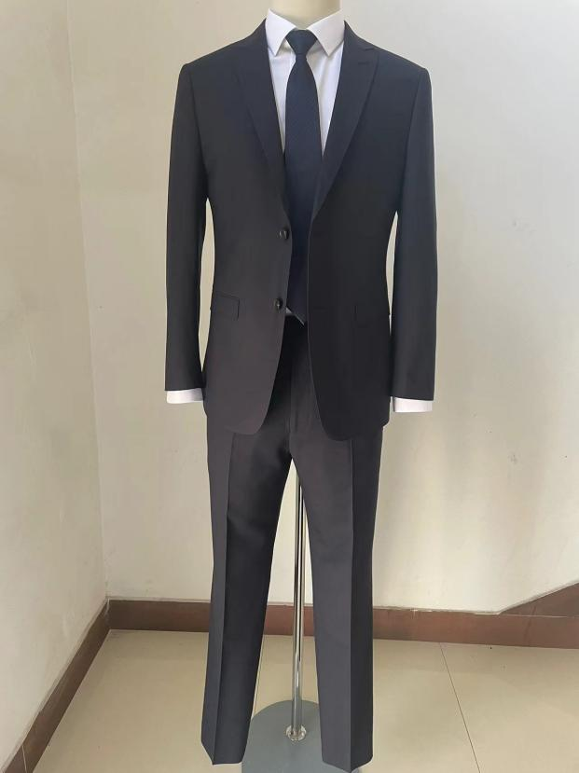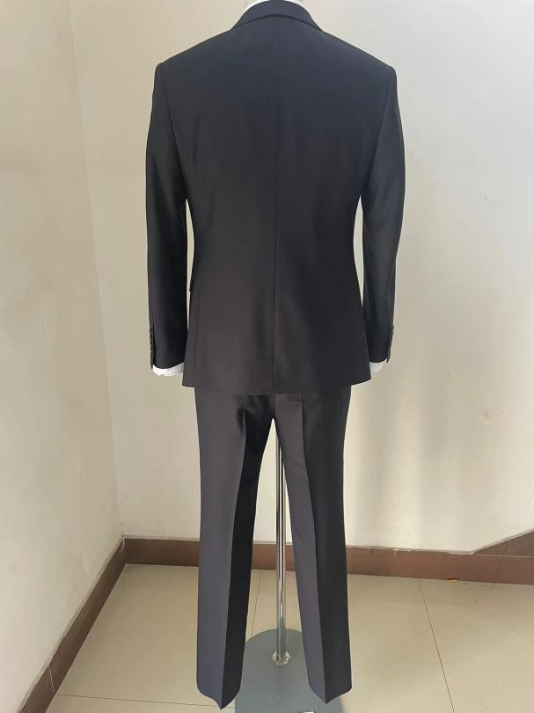

男夏裤
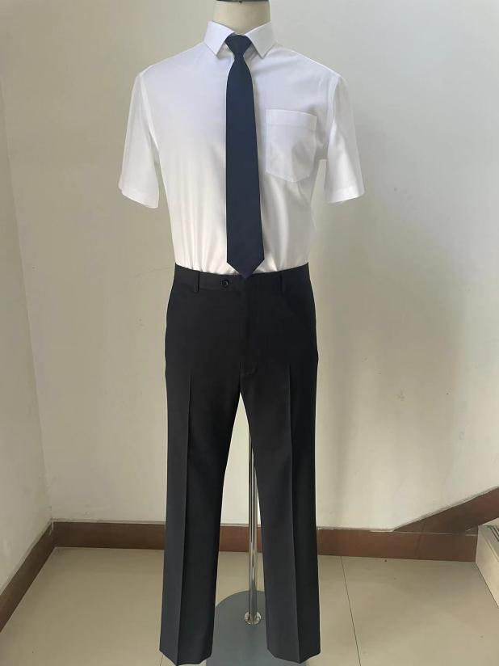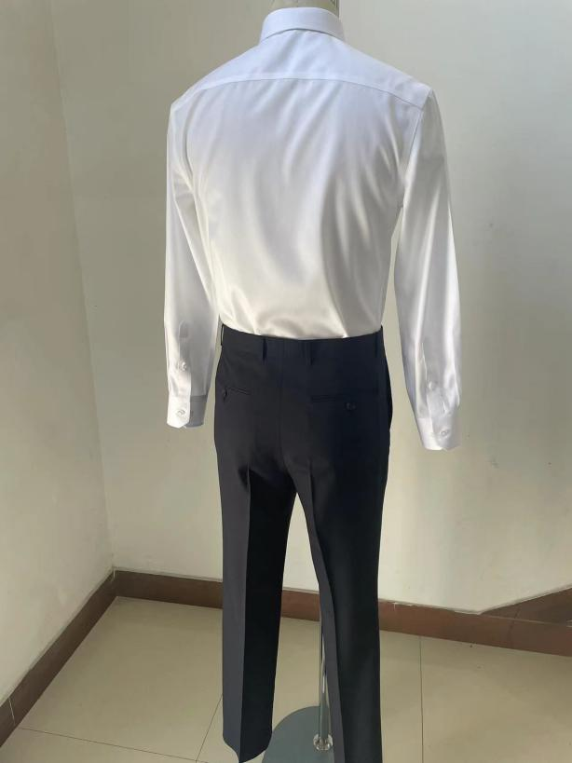
男长袖衬衫
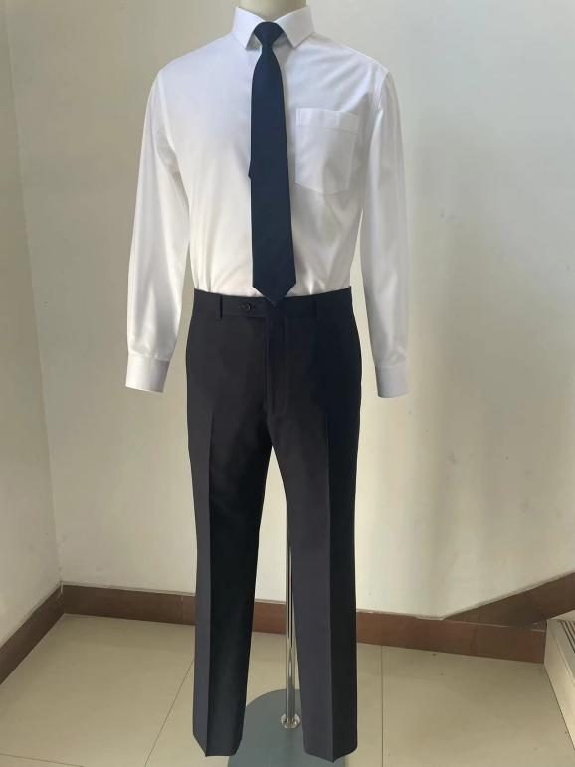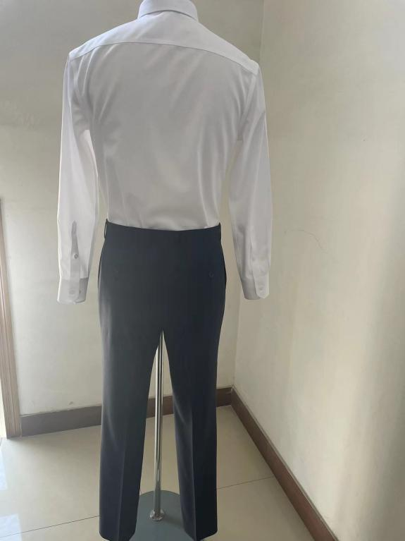

男短袖衬衫
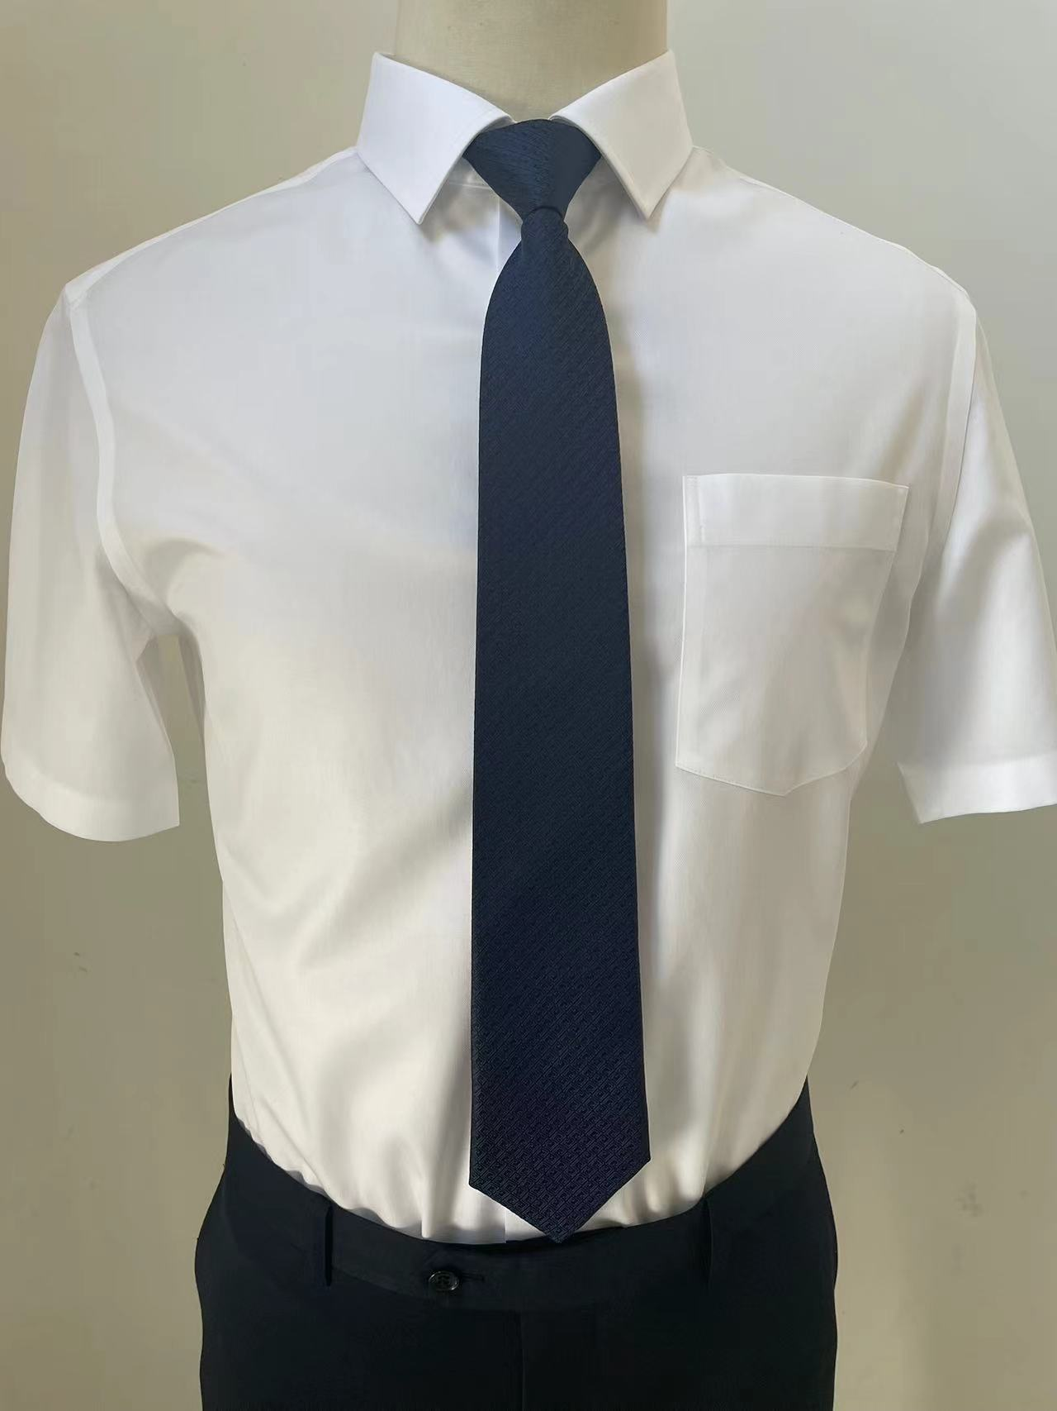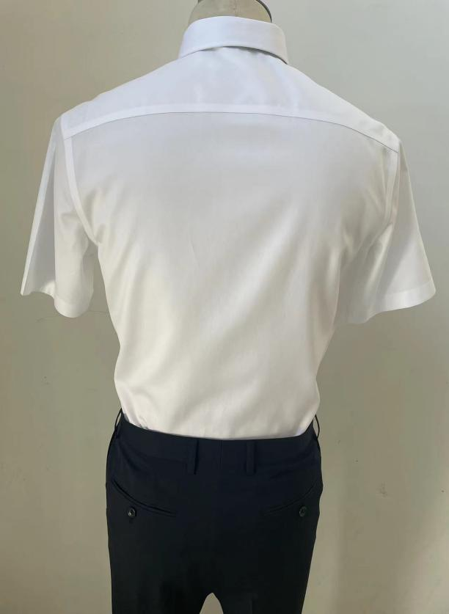

男冬上衣
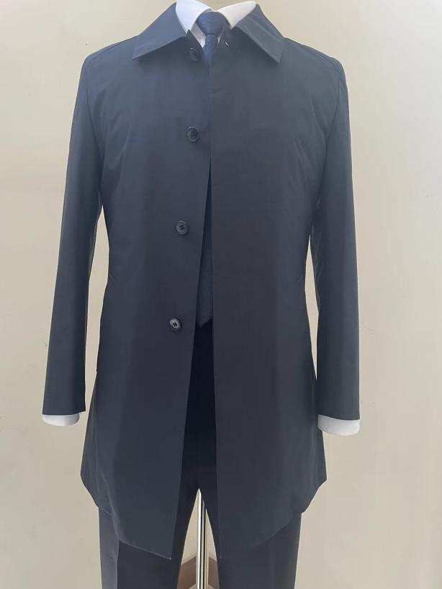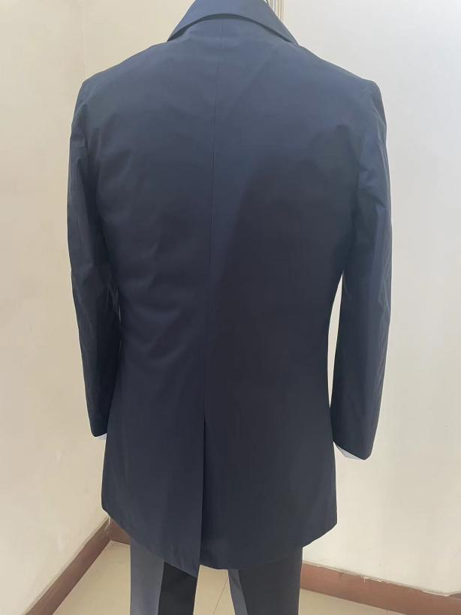

男领带
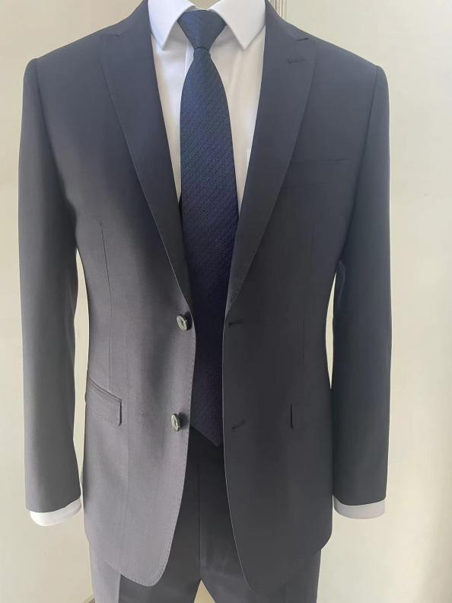

女西装
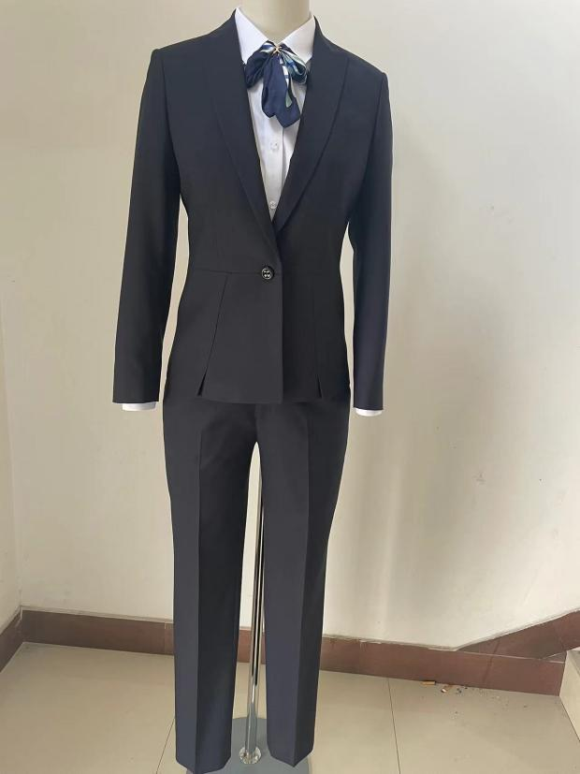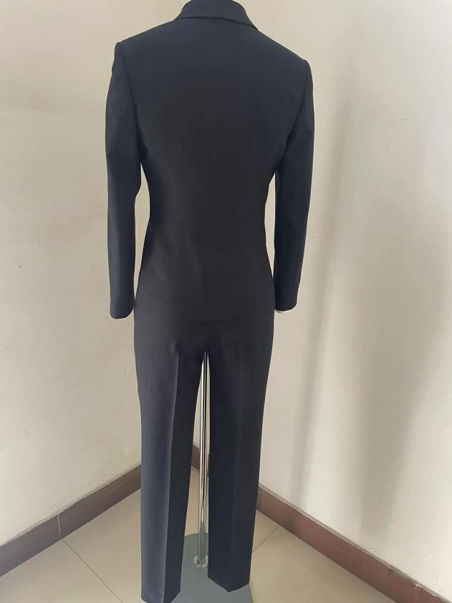

女夏裤
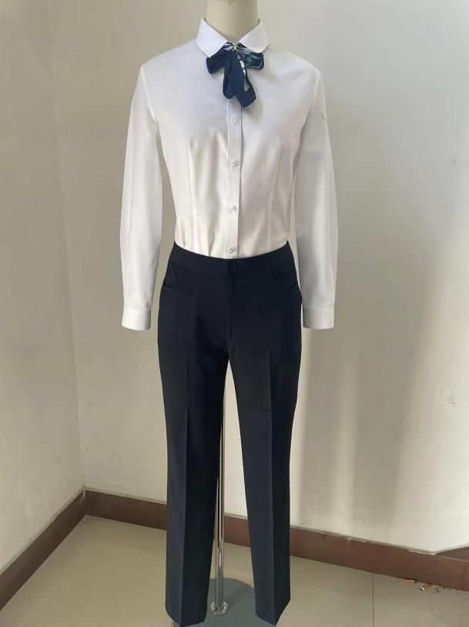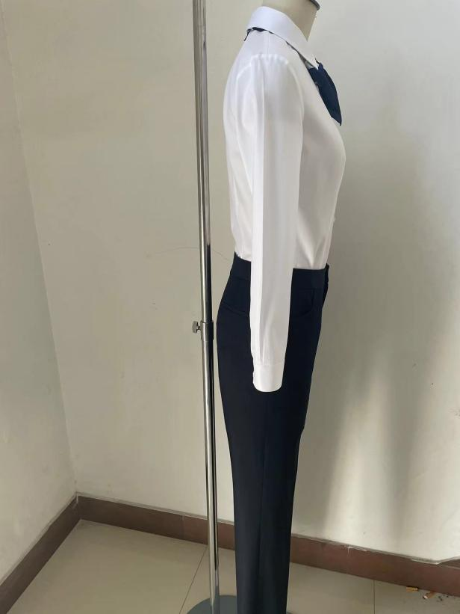

夏裙
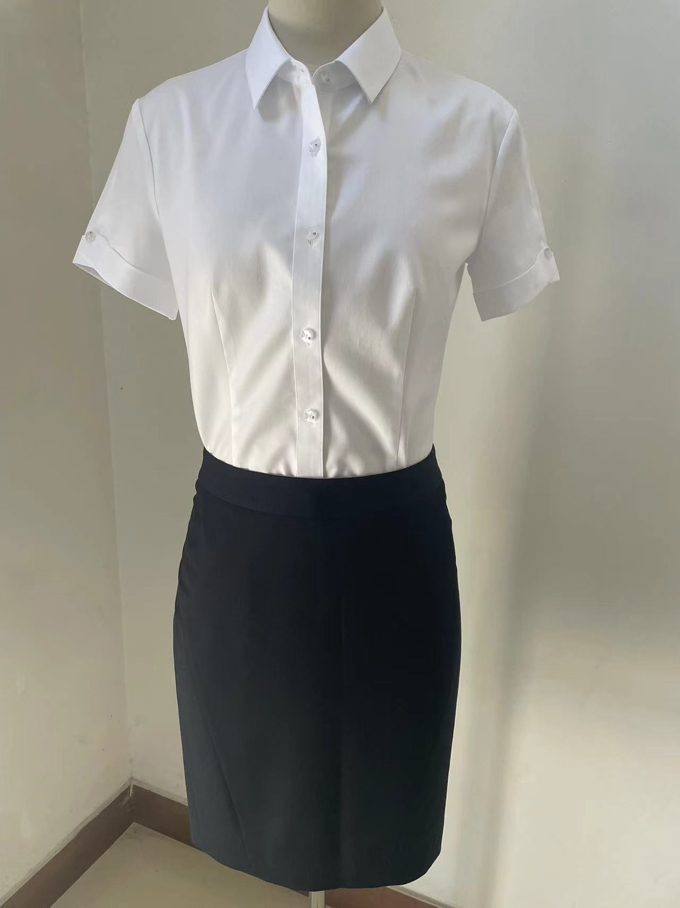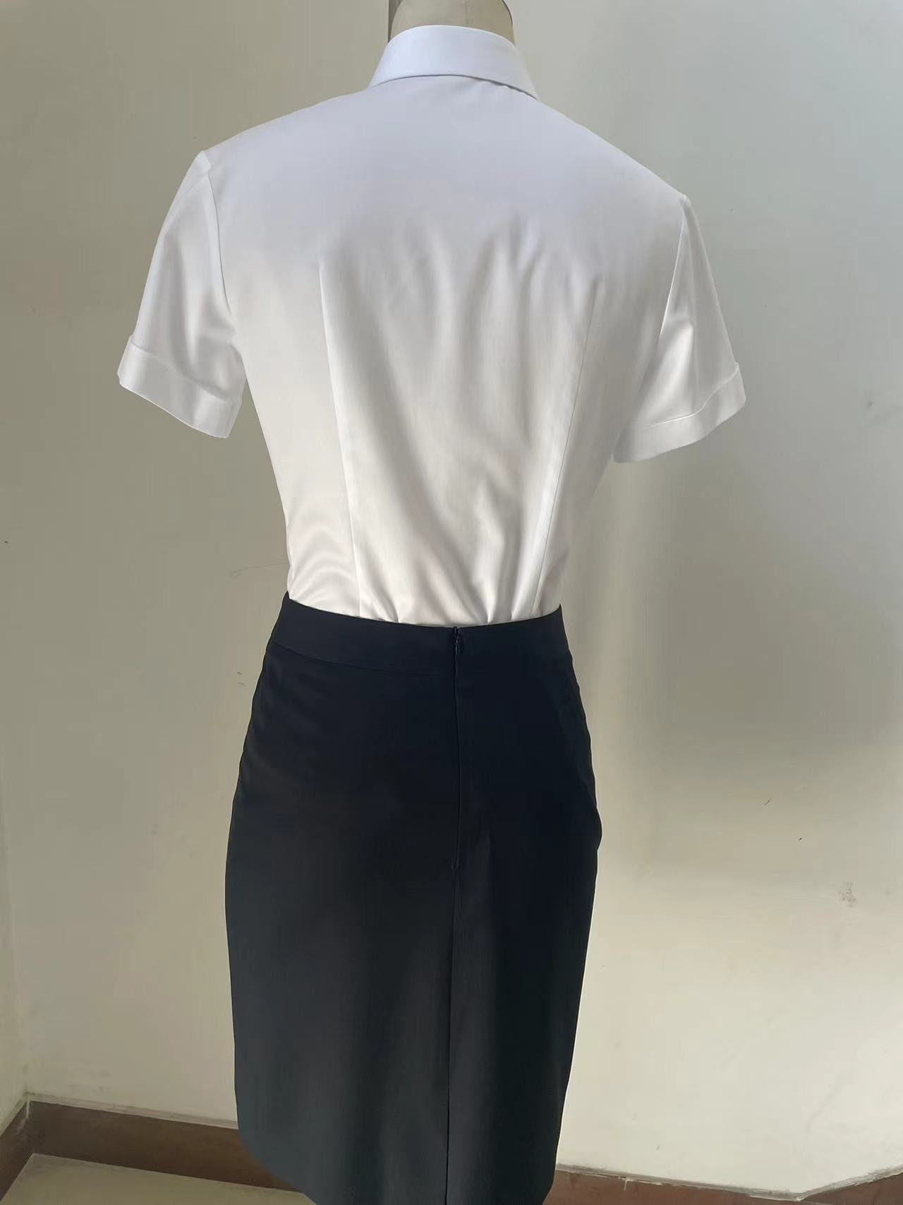

女长袖衬衫
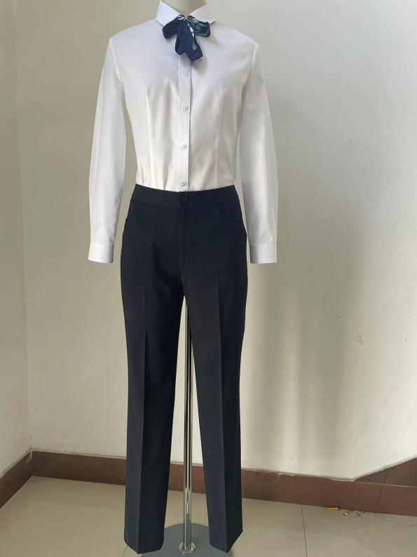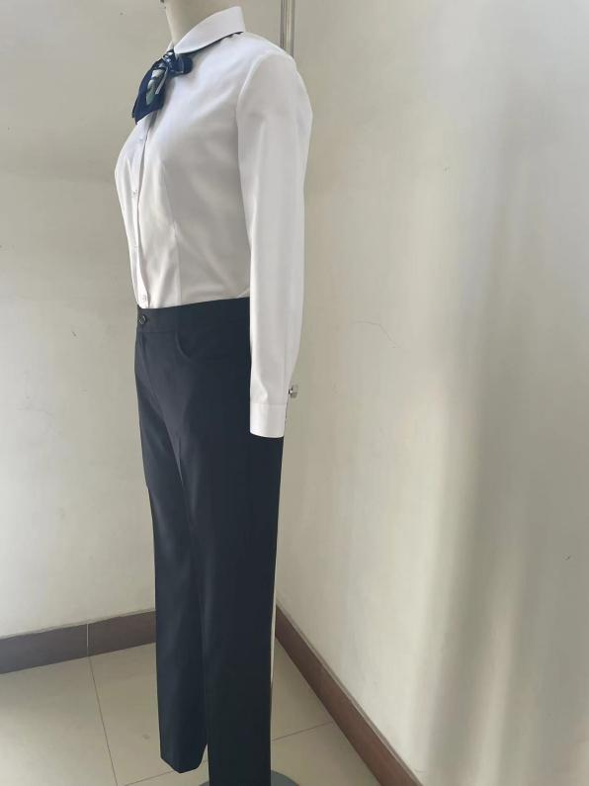

女短袖衬衫

女冬上衣外套
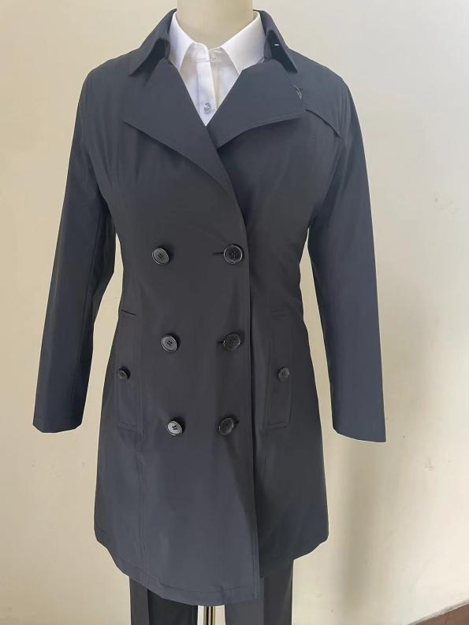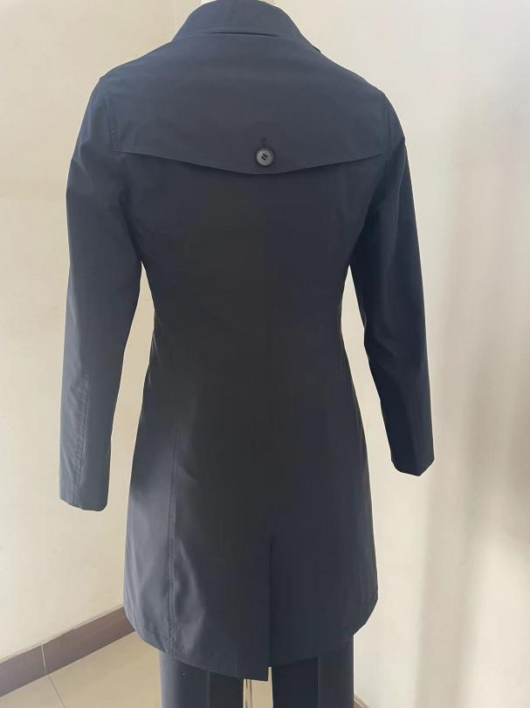

女丝巾（含丝巾夹）
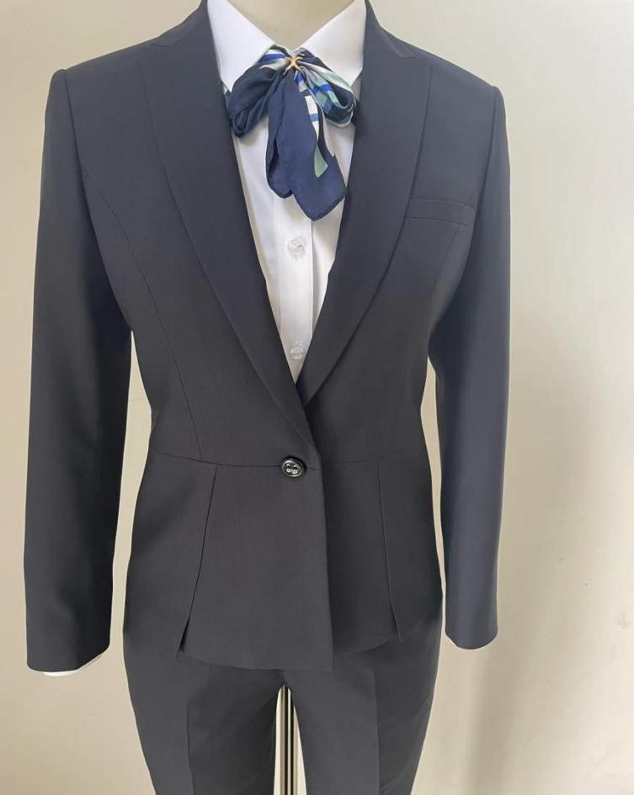

评审方法和评审标准
一、磋商模式
不见面远程磋商模式：开标当天各供应商在各自地点通过苏采云系统及时登录不见面开标大厅，参加磋商活动。
二、磋商组织及磋商小组职责
1.本次竞争性磋商依据《中华人民共和国政府采购法》《政府采购竞争性磋商采购方式管理暂行办法》及有关法规成立磋商小组。磋商小组由采购人代表和评审专家共3人及以上单数组成。
2.磋商小组的职责：
（1）磋商小组成员应当按照客观、公正、审慎的原则，根据磋商文件规定的评审程序、评审方法和评审标准进行独立评审。未实质性响应磋商文件的响应文件按无效响应处理，磋商小组应当告知提交响应文件的供应商。
（2）磋商文件内容违反国家有关强制性规定的，磋商小组应当停止评审并向采购人或者采购代理机构说明情况。
（3）磋商小组成员应当遵守评审工作纪律，不得泄露评审情况和评审中获悉的商业秘密，对个人的评审意见承担法律责任。
（4）磋商小组成员在评审过程中发现供应商有行贿、提供虚假材料或者串通等违法行为的，应当及时向财政部门报告。
（5）磋商小组成员在评审过程中受到非法干涉的，应当及时向财政、监察等部门举报。
（6）配合采购单位答复供应商提出的质疑；配合财政部门的投诉处理和监督检查工作。
3.评审有关记录由磋商小组成员签名，存档备查。
三、评审步骤
第一阶段：磋商小组对每个供应商的资格进行审查。供应商资格不合格的，其响应文件判定为无效响应文件。
第二阶段：依据磋商文件的规定，由磋商小组对每个符合资格要求的供应商从响应文件的有效性、完整性和对磋商文件的响应程度进行审查，以确定是否对磋商文件的实质性要求作出响应。未通过符合性审查的响应文件，将被判为不满足磋商文件实质性要求。
第三阶段：以供应商价格标文件内的竞争性磋商报价（即首次报价）为基础，磋商小组与供应商单一分别进行磋商。单一分别磋商结束后，系统进入报价环节。（磋商程序见本章第四条）。
第四阶段：经磋商确定最终采购需求和提交最后报价的供应商后，由磋商小组采用综合评分法对提交最后报价的供应商的响应文件和最后报价进行综合评分。
四、磋商程序
1.对于通过资格审查和符合性审查的供应商，磋商小组将集中与单一供应商分别进行磋商。磋商小组通过苏采云系统向供应商发布“磋商函”，供应商应当按照要求在苏采云系统提交“磋商响应函”并加盖CA电子公章。
在磋商过程中，磋商小组可能根据磋商文件和磋商情况实质性变动的内容有：采购需求中的技术、服务要求以及合同草案条款。对磋商文件作出的实质性变动是磋商文件的有效组成部分，磋商小组将在苏采云系统中通知所有参加磋商的供应商。供应商应当按照磋商文件的变动情况和磋商小组的要求在苏采云系统中重新提交响应文件，并加盖CA电子公章。
2.磋商文件能够详细列明采购标的的技术、服务要求的，磋商结束后，磋商小组将在苏采云系统向所有实质性响应的供应商发布“最后报价要求函”及最后报价格式表，要求所有实质性响应的供应商在规定时间内提交最后报价。
磋商文件不能详细列明采购标的的技术、服务要求，需经磋商由供应商提供最终设计方案或解决方案的，磋商结束后，磋商小组将按照少数服从多数的原则投票推荐3家以上供应商的设计方案或者解决方案，在苏采云系统中向其发布“最后报价要求函”及最后报价格式表，要求其在20分钟内提交最后报价。
最后报价是供应商响应文件的有效组成部分。符合《政府采购竞争性磋商采购方式理暂行办法》第三条第一款第四项及《财政部关于竞争性磋商采购方式管理暂行办法有关问题的补充通知》（财库[2015]124号）规定情形的，提交最后报价的供应商可以为2家。
3.供应商未在磋商小组规定的时间内在苏采云系统中提交最后报价的视为放弃磋商，其响应文件按无效响应处理，最后报价格式表须加盖CA电子公章，否则视为未提交最后报价。已提交响应文件的供应商，在提交最后报价之前，可以根据磋商情况退出磋商，并在苏采云系统中提交“退出磋商函”并加盖CA电子公章。
4.除非在磋商中磋商小组对采购需求中的技术、服务要求以及合同草案条款作了实质性变更，否则采购单位不接受供应商高于自己前一轮的磋商报价。
5.在磋商中，磋商的任何一方不得透露与磋商有关的其他响应磋商的供应商的技术资料、价格及其他信息。
6.磋商小组认为供应商的报价明显低于其他通过符合性审查供应商的报价，有可能影响产品质量或者不能诚信履约的，应当要求其在30分钟内提供书面说明，必要时提交相关证明材料；供应商不能证明其报价合理性的，磋商小组应当将其作为无效响应处理。
五、磋商评定结果的方法
1、经磋商确定最终采购需求和提交最后报价的供应商后，由磋商小组采用综合评分法对提交最后报价的供应商的响应文件和最后报价进行综合评分。
2、评审时，磋商小组各成员应当独立对每个有效响应的文件进行评价、打分，然后汇总每个供应商每项评分因素的得分（计算结果均四舍五入保留两位小数）。
3、本次项目磋商的技术和商务报价评审总分值为100分。两部分评审因素比重如下：
技术分值占总分值的比重为 70%（权重）（四舍五入保留两位小数）。
商务报价分值占总分值的比重为30%（权重） （四舍五入保留两位小数）。
4、技术分按算术平均值计算，分值四舍五入保留两位小数。
5、商务报价分统一采用低价优先法计算直接取得，与技术分相加为供应商的综合得分（四舍五入保留两位小数）。
6、综合得分最高的供应商推荐为项目预成交人并出具评审磋商报告。
7、确定成交候选人的特殊情况处理：
（1）若总分相同，则按最终报价响应得分高者优先中标。
（2）若总分且最终报价响应得分相同，则采取现场抽签的方式确定（投标供应商的抽签顺序分别为各投标供应商递交响应文件签到顺序号）。
8、磋商评审时，评委对评审的细则若有争议，由磋商小组集体讨论确定，并对未尽情况有最终解释权。
9、对落标的供应商不做落标原因的解释。
六、综合评分评审标准

（一）技术分：（70分）
序号 | 评分点名称 | 分值 | 评审标准
1 | 项目业绩 | 6 | 2021年1月1日以来（以合同签订时间为准）投标供应商承担过工作服或制服制作项目，每提供1份单项合同得2分，本项最多6分（须提供合同复印件加盖公章，须清晰反映合同书双方签章、签订日期）。
2 | 企业认证 | 3 | 投标人具有有效期内的ISO9001质量管理体系认证得1分，ISO14001环境管理体系认证得1分；ISO45001职业健康安全管理体系认证得1分（提供有效期内的证书复印件加盖单位公章）。
3 | 功能指标及技术参数要求 | 10 | 投标产品的款式、面料成份、规格型号、详细配置等是否满足采购需求，全部满足得8分。若投标产品的款式、面料成份、规格型号、详细配置等优于采购需求的，有一项加0.5分，最高加2分；有负偏离的每项扣2分，扣完为止。本项最高10分。  供应商需详尽真实的提供投标产品的技术部分部分正负偏离表，具体由评审委员会根据技术要求细则，对各供应商投标产品的技术响应情况进行评比打分（清单中明确要求需要在投标文件中按照技术参数要求提供证明材料的，均须按照要求提供，且均需在技术响应偏差表详尽真实的提供偏差情况，否则视为负偏离）。
4 | 服务方案 | 16
4.1 | 生产进度评价 | 4 | 评委根据生产进度方案情况进行打分：生产进度方案可行、可靠、措施具体、成熟的得4分；生产进度方案较可行、较可靠，措施较具体的得2分；生产进度方案较可行、不太可靠、措施很不具体的得1分；未提供本项不得分。
4.2 | 生产工艺评价 | 3 | 评委根据生产工艺先进性情况进行打分：生产工艺方案可行、可靠、成熟的得3分；生产工艺方案较可行、较可靠，较成熟的得2分；生产工艺方案一般的得1分，未提供的不得分。
4.3 | 配送能力评价 | 2 | 评委根据配送方案及能力情况进行打分：配送方案可行、可靠、配送能力强的得2分；配送方案较可行、较可靠、配送能力较强的得1分；配送方案一般、配送能力差或未提供本项的不得分。
4.4 | 保修服务方案 | 3 | 货物在使用后24个月内若发现产品有非人为损坏的质量问题，负责包换，并应在5天内处理完毕，并承担免费保修期内发生的一切费用及因货物缺陷给使用方造成的一切损失（非投标人原因除外）。承诺本条的得2分，免费服务内容详细的，加1分；本项最高得3分。
4.5 | 售后服务方案 | 4 | 根据投标人提供的售后服务方案中响应时间，对采购人的调换、增补需求的满足情况，售后服务优惠条件等进行打分，承诺 24 小时以内到位的得3分；36 小时以内到位的得 2分；48 小时到位的得 1分，其余不得分。提供更有效且切实可行的方案的，可加1分。本项最高4分。
5 | 主辅料品质 | 8 | 评委根据供应商提供的主辅料详细技术参数、规格等一览表（格式自拟）综合打分。品质优良得8分；品质较好得5分；品质一般得3分；品质差的不得分。
6 | 量体裁衣方案 | 3 | 投标人是否安排专业量体师上门量体，是否承诺在尽可能短的时间内将尺寸汇总整理，安排生产，能否承诺在特殊情况下，满足采购人量体方面的其他要求，如因遇特殊情况（如出差、请假等），未能在指定量体时间内及时到场参加量体的采购人工作人员，投标人能否承诺在尽可能短的时间内另行安排补量时间等，按照方案的优劣打分。优秀3分，良好2分，一般1分，较差或未提供不得分。
7 | 样品 | 24 | 1. 根据投标样品的款式设计进行打分，款式设计结合政务服务工作环境体现高雅、大气。根据样品服装整体形态、局部对称性、衣领平服情况、袖隆是否圆顺、腰头是否平直、拉链是否平服等进行评价。优秀8分，良好5分，一般3分，差的不得分。  2. 投标人提供的样品是否符合采购文件需求数量，样品的面料上有无疵点，同件服装中有无色差等进行评价。优秀8分，良好5分，一般3分，差的不得分。（样品提供不全的本项不得分）  3. 投标人提供的样品在做工上是否体现细致、精巧，表里有无线头、线色与布色一致、无色差，缝制规整、明线顺直，宽窄均匀、平服、无跳针、无针眼、针距均匀等进行评价。优秀8分，良好5分，一般3分，差的不得分。
备注：成交供应商须在结果公告后三个工作日内，将以上评审点对应的证明材料原件，提供给采购人核查。如未能按时提供与响应文件一致的原件，或者提供原件不全者，或者提供虚假材料者，视同以不正当手段谋取成交资格，采购人有权拒绝与其签订合同，并将向有关部门移交处理，相应法律责任由供应商承担。
（二）价格分：30分
价格分统一采用低价优先法计算，即满足磋商文件要求且最后报价最低的供应商的价格为磋商基准价，其价格分为满分。其他供应商的价格分统一按照下列公式计算：
磋商报价得分=（磋商基准价/最后磋商报价）×价格权值×100。
供应商磋商报价：以暂定全套435人（其中男142人，女293人）+半套暂定145人（其中男76人，女69人）报定总价。
项目评审过程中，不得去掉最后报价中的最高报价和最低报价。
七、政府采购政策功能落实
本项目为专门面向中小企业采购的项目，不再执行价格评审优惠的扶持政策。
八、成交供应商的确定
磋商小组汇总各评委评分后，按照得分从高到低的顺序推荐三名成交候选人，并编写评审报告。得分相同的，按响应报价由低到高顺序排列。得分且响应报价相同的，由采购人在评审现场抽签确定。
采购人委托磋商小组直接确定排名第一的成交候选人为成交供应商。
九、采购人代表宣布评审结果。
十、公告成交结果
自确定成交供应商之日起2个工作日内，在指定媒体上公告成交结果，公告期限为1个工作日。
十一、发放成交通知书
公告成交结果的同时，采购代理机构向成交供应商发放成交通知书。
成交通知书发出后，采购人不得违法改变成交结果，成交供应商无正当理由不得放弃成交。
特别说明：采用不见面远程方式开标的，成交供应商成交后在领取成交通知书前需提供 叁 份加盖公章的系统内打印的纸质响应文件和 壹 份电子档文件给采购代理机构。未提供纸质响应文件的不得领取成交通知书。

第五部分 合同条款及格式
南通市行政审批局工作服装采购项目（2024年-2025年）（二次）
采购合同

甲 方： 法定代表人：
住 所 地： 邮 编：

乙 方： 法定代表人：
住 所 地： 邮 编：
资 质 等 级： 证 书 编号：

合 同 日 期：

采购单位（或称甲方）：_________
中标供应商（或称乙方）：_________
签订时间：年 月 日
签订地点：
根据《中华人民共和国政府采购法》、《中华人民共和国民法典》及(采购编号：)的采购结果、招标文件、成交通知书及中标供应商的投标响应文件，经甲、乙两方协商一致，签订本合同书。
一、合同的标的物
1.1甲方向乙方采购标的物，具体的品种、规格要求详见合同附件：
1.2 乙方对提供的标的物应当拥有完整的物权，并且负有保证第三人不得向甲方主张任何权利（包括知识产权）的义务。
二、合同价格与支付
2.1 合同价格按此次成交价格执行，合同总金额为人民币 ，报价包含布料（含所有辅料、辅材等）、制作（含现场量体、LOGO绣制）、包装、运输、发放、验收、检测、售后服务、税金等一切与本项目相关费用。同时，报价也应包含合同履行过程中可能发生的各项风险。最终结算时，全费用固定单价不变，数量以实际数量结算。
2.2付款方式：
合同签订后，支付货物合同价的30%，货到现场验收合格后支付至合同总价的80%，2025年3月底前付清余款。
2.3 乙方按期交货后向甲方结算货款时须提供下列单据：质量保证书及随产品附带的所有有关资料、甲方盖章签收后的运货回单和验收合格证明。
2.4 根据现行税法对甲方征收的与本合同有关的一切税费均由甲方承担；根据现行税法对乙方征收的与本合同有关的一切税费均由乙方承担。
2.5 支付（结算）方式：由甲方通知乙方提交相关发票并至国库支付（结算）中心办理支付手续，支付（结算）中心在各项手续、票据齐全的情况下完成对外支付。
三、质量保证
3.1供应商应保证货物是全新、未使用过的原厂合格产品，并完全符合招标文件及本合同规定的质量、规格和参数的要求。验收过程中发现不符合上述要求的，将视作不合格产品，使用方有权终止合同，造成的一切损失由供应商承担。
3.2报价产品的技术标准按国家标准执行，无国家标准的，按行业标准执行，无国家和行业标准的，按企业标准执行；但在招标文件中有特别要求的，按招标文件中规定的要求执行，并且符合相关法律、法规规定的要求。
3.3供应商应保证提供的产品不得侵犯第三方专利权、商标权和设计权、版权等。否则，供应商应负全部责任，并承担由此引起的一切后果。
3.4供应商应保证其货物在正确安装、正常使用下，在其使用寿命期内应具有满意的性能。
3.5供应商应采取必要的安全措施保证货物的运输及安装的安全，并承担货物的运输及安装过程中产生的风险。
3.6供应商必须保证所提供的产品符合国家相应质量要求。
四、包装
乙方提供的设备必须为原包装，在送交甲方验收前不得拆箱。
五、标的物的交付
5.1 标的物的所有权自标的物交付时转移。
5.2 乙方应当按照约定的期限和约定的地点交付标的物。
5.3 乙方应当按照约定或者交易习惯向甲方交付提取标的物单证以外的有关单证和资料。
5.4货物交货
5.4.1货物交付：
① 交货地点：产品设备送至采购单位指定的地点。
② 货物装卸、运输涉及到的保险，其费用包含在合同总价中。
5.4.2货物交付日期：双方签订合同并生效后接采购人通知后 天内完成。
5.4.3成交人发货到采购单位指定地点前应先告知采购单位。
5.4.4全部货物的外包装必须采用防漏、防潮、防震、防锈、防盗和考虑到可能会发生的野蛮装卸等长途运输及多次装卸之需要。如因供方包装不当以及其它原因造成损坏或丢失，应由供方负一切责任。
5.5 交货及安装地点：甲方指定地点 。
六、伴随服务
6.1 乙方除应履行按期按量交付合格标的物的义务外，还应当提供下列服务：
6.1.1 标的物的现场安装、启动、调试、监督（如果必须安装、调试的话）。
6.1.2 提供标的物组装和一般维修所必需的工具。
6.1.3 在合同规定的期限内对所提供的标的物实行运行监督、维修服务的前提条件是该服务并不能免除乙方在质量保证期内所承担的义务。
6.2 除合同另有规定之外，伴随服务的费用均已含在合同价款中，甲方不再另行支付。
七、标的物的检验和验收
使用方有权在产品制造过程中进行中期验收和交付后抽样检测，如验收不合格，使用方有权中止合同，验收合格，验收所发生的费用由使用方承担，验收不合格所发生的一切费用由供应商承担，按照实际发生的费用从履约保证金中扣除，扣完为止。
八、售后服务
8.1验收不合格或不按合同供货，采购人有权提出更换商品、直到符合要求，更换中发生的一切费用由中标人负责。
8.2质保期：自验收合格之日起2 年。
九、违约责任
合同一方不履行合同义务或者履行合同义务不符合约定的，应当承担继续履行、采取补救措施或赔偿损失等违约责任。
9.1 甲方违约责任
9.1.1在合同生效后，非乙方原因甲方要求退货的，应向乙方偿付合同总价款的 10 %，作为违约金，违约金不足以补偿损失的，乙方有权要求甲方补足。
9.1.2 甲方逾期支付货款的应按照逾期付款金额每天1% 的数额，支付逾期付款违约金。
9.1.3 甲方违反合同规定，拒绝接收乙方交付的合格标的物，应当承担乙方由此造成的损失。
9.2 乙方违约责任
9.2.1 乙方不能交货，或交货不合格从而影响甲方按期正常使用的，应向甲方偿付合同总价款 10 %的违约金，违约金不足以补偿损失的，甲方有权要求乙方补足。
十、不可抗力
10.1 因不可抗力不能履行合同的，根据不可抗力的影响，部分或者全部免除责任。但合同一方延迟履行后发生不可抗力的，不能免除责任。
10.2 合同一方因不可抗力不能履行合同的，应当及时通知对方，以减轻可能给对方造成的损失，并应当在合理期限内提供证明。
十一、索赔
11.1 甲方有权根据当地产品质量检验机构或其他有权部门出具的检验证书向乙方提出索赔。
11.2 在本合同规定的检验期限和质量保证期内，如果乙方对甲方提出的索赔或差异有责任，则乙方应按甲方同意的下列一种或多种方式解决索赔事宜：
11.2.1 乙方同意退货，并按合同规定的货币将货款退还给甲方，并且承担由此发生的一切损失和费用，包括利息、银行手续费、运费、保险费、检验费、仓储费、装卸费以及为保护退回标的物所需的其他必要费用。
11.2.2 根据标的物的低劣程度、损坏程度以及甲方遭受损失的数额，经双方协商确定降低标的物的价格。
11.2.3 用符合规格、质量和性能要求的新零件、部件或标的物来更换有缺陷的部分或修补缺陷部分，乙方应承担一切费用和风险并且负担甲方所发生的一切直接费用。同时，乙方应按合同规定，相应延长修补或被更换部件或标的物的质量保证期。
11.3 如果在甲方发出索赔通知后七天内，乙方未能答复，上述索赔应视为已被乙方接受。若乙方未在甲方提出索赔通知后七天内或甲方同意的更长时间内，按照合同规定的任何一种方法解决索赔事宜，甲方将从未付款中扣回索赔金额，如果这些金额不足以补偿索赔金额，甲方有权向乙方提出对不足部分的补偿。
十二、合同的解除和转让
12.1 甲方和乙方协商一致，可以解除合同。
12.2 有下列情形之一，合同一方可以解除合同：
12.2.1 因不可抗力致使不能实现合同目的，未受不可抗力影响的一方有权解除合同。
12.2.2 因合同一方违约导致合同不能履行，另一方有权解除合同。
12.2.3 有权解除合同的一方，应当在违约事实或不可抗力发生之后三十天内书面通知对方以主张解除合同，合同在书面通知到达对方时解除。
12.3 合同的部分和全部都不得转让。
十三、合同的生效本合同在乙方按规定缴纳了履约保证金且甲乙双方签字盖章后即生效。
十四、争议的解决
甲乙双方因合同发生争议，应在招标采购单位的主持下进行调解，协商不成，任何一方可以向甲方所在地人民法院起诉。
十五、附则
15.1 合同份数：本合同一式叁份，采购人、供应商、南通市财政局各壹份。
15.2 本合同文件使用中文书写、解释和说明。
15.3 本合同履行过程中产生的纪要、协议以及成交通知书、采购响应文件和采购文件为本合同的附件，与合同具有同等效力。
15.4 未尽事宜
本合同未尽事宜应按照《中华人民共和国民法典》、《中华人民共和国产品质量法》、《中华人民共和国政府采购法》及其相关配套法律法规之规定解释。

采购单位（或甲方）： 中标供应商（或乙方）：
法定代表人或代理人： 法定代表人或代理人：

第六部分 响应文件组成
响应文件由资格审查证明材料、价格文件、商务技术文件三部分组成。
一、资格审查证明材料
1、供应商符合《政府采购法》第二十二条规定条件的承诺函；（格式见附件1）
2、法定代表人参加磋商的，必须提供法定代表人身份证明及法定代表人本人身份证复印件；非法定代表人参加磋商的，必须提供法定代表人签字或盖章的授权委托书、法定代表人本人身份证复印件及被授权人本人身份证复印件；（格式参见附件）
3、供应商营业执照复印件；
4、供应商未被“信用中国”网站（www.creditchina.gov.cn）列入失信被执行人、重大税收违法案件当事人名单、政府采购严重失信行为记录名单（提供网页查询截图）；
5、供应商信用承诺书；（格式见附件12）
6、远程参与开标会议诚信承诺书；（格式见附件13）
7、磋商公告资格要求提供相应的佐证材料（中小企业声明函、残疾人福利性单位声明函、监狱和戒毒企业证明材料）；
8、其它需要提交的资格审查证明材料。
（如采购文件要求提供的资格审查证明材料中没有对应的接口上传的资料，可以在本部分的其他材料的接口中上传）
二、商务技术文件
1、供应商情况一览表；（格式见附件4）
2、商务部分正负偏离表；（格式见附件5）
3、技术部分正负偏离表；（格式见附件6）
4、主辅料详细技术参数、规格等一览表；（格式自拟）
5、响应方案、货物（服务）清单。具有项目、数量、品牌、型号、配置性能等
6、商务技术评分标准中须提供的相关得分佐证材料；
7、供应商认为需要提交的其他商务技术材料。
三、价格文件
1、报价总表；（格式见附件7）
2、分项报价明细表；（格式见附件8）
附件1
供应商符合《政府采购法》第二十二条规定条件的声明函

我单位参加________________ _（项目名称），_______ __________（项目编号）投标活动。针对《中华人民共和国政府采购法》第二十二条规定做出如下声明：
1、我单位具有独立承担民事责任的能力；
2、我单位具有良好的商业信誉和健全的财务会计制度；
3、我单位具有履行合同所必需的设备和专业技术能力；
4、我单位有依法缴纳税收和社会保障资金的良好记录；
5、我单位参加政府采购活动前三年内，在经营活动中没有重大违法记录；（1.供应商在参加政府采购活动前三年内因违法经营被禁止在一定期限内参加政府采购活动，期限届满的，可以参加政府采购活动。2.《中华人民共和国政府采购法实施条例》第十九条第一款规定的“较大数额罚款”认定为200万元以上的罚款，法律、行政法规以及国务院有关部门明确规定相关领域“较大数额罚款”标准高于200万元的，从其规定。）
6、我单位满足法律、行政法规规定的其他条件。

承诺人名称（公章）：
日期：______年 月 日

附件2
法定代表人身份证明
（法定代表人参加磋商，须出示此证明）

南通市行政审批局：
我公司法定代表人 参加贵单位组织的 （竞争性磋商项目名称)项目的磋商活动，全权代表我公司处理该磋商活动的有关事宜。

附：法定代表人情况：
姓名： 性别： 年龄： 职务：
身份证号码：
手机： 传真：

单位名称（公章） 法定代表人（签字或盖章）
年 月 日 年 月 日

法定代表人身份证复印件

（粘贴此处）

附件3
法定代表人授权委托书

（委托代理人参加磋商，须出示此证明）
南通市行政审批局：
兹授权 （被授权人的姓名）代表我公司参加 （竞争性磋商项目名称）项目的磋商活动，全权处理一切与该项目磋商有关的事务。其在办理上述事宜过程中所签署的所有文件我公司均予以承认。
被授权人无转委托权。特此委托。

附：被授权人情况：
姓名： 性别： 年龄： 职务：
身份证号码：
手机： 传真：

单位名称（公章） 法定代表人（签字或盖章）
年 月 日 年 月 日

法定代表人身份证复印件

（粘贴此处）
被授权人身份证复印件

（粘贴此处）

附件4
供应商情况一览表
单位名称
单位优势及特长
单位  概况 | 职工总数 |  | 人 |  | 上一年主要经济指标 | 营业额 |  |  | 实现利润
单位  概况 | 流动资金 |  | 万元 |  | 上一年主要经济指标 | 主要  产品 | 1.
单位  概况 | 固定资产  （万元） |  | 原值：  净值： |  | 上一年主要经济指标 | 主要  产品 | 2.
单位  概况 | 占地面积 |  | M² |  | 上一年主要经济指标 | 主要  产品 | 3.
本次  投标  产品  情况 | 本次投标  产品名称 |  |  | 型 号 |  | 上年  产销量 | 产品技术  先进水平 | 曾获何级  何种奖励 |  | 主要用户  名称
其它 | 近3年完成及正在执行的合同中发生的由于供应商违约或部分违约而引起诉讼和受到索赔的案件具体情况及结果（须如实填写，若对此进行隐瞒，尔后又被采购人或采购代理机构发现，或被它人举证成立，其磋商资格将被取消）。 |  |  |  |  |  | 如有名称变更（非因该单位出现了与资格预审（如果经此程序）时的营业性质的根本改变以至不再满足本次招标的要求），说明原名称因何种原因变更为现名称，并提供由工商管理部门出具的变更证明文件。

附件5
商务部分正负偏离表
（由供应商据实填写，表格不够自行添加）
序号 | 货物或服务名称 | 磋商文件要求的商务条款 | 响应文件响应情况 | 偏离说明
1 | 交货时间、地点
2 | 售后（质保期）
3 | 付款
4 | .....
注：
1、供应商提交的响应文件中与磋商文件第三部分“项目需求”中的商务部分的要求，应逐条填列在偏离表中。
2、 “偏离说明”一栏选择“正偏离”、“无偏离”、“负偏离”进行填写。正偏离、无偏离的确认和负偏离的是否响应招标文件，由评委认定。
3、供应商如果虚假响应，将被暂停参加采购人或招标代理机构组织采购活动。
4、供应商若提供其他增值服务，可以在表中自行据实填写。

附件6
技术部分正负偏离表
（由供应商据实填写，表格不够自行添加）
序号 | 货物或服务名称 | 磋商文件要求的技术要求 | 响应文件响应情况 | 偏离说明
1
2
3
4
注：
1、供应商提交的响应文件中与磋商文件第三部分“项目需求”中的技术部分的要求，应逐条填列在偏离表中。
2、“偏离说明”一栏选择“正偏离”、“无偏离”、“负偏离”进行填写。正偏离、无偏离的确认和负偏离的是否响应招标文件，由评委认定。
3、供应商如果虚假响应，将被暂停参加采购人或招标代理机构组织采购活动。
4、供应商若提供其他增值服务，可以在表中自行据实填写。

附件7
报价总表
供应商全称（加盖公章）：
项目名称：
项目编号：

序号 | 名称 | 金额（元） |  | 备注
1 | 全套（男） |  |  | 142人
2 | 全套（女） |  |  | 293人
3 | 半套（男） |  |  | 76人
4 | 半套（女） |  |  | 69人
磋商报价 |  |  | _________________元

注：磋商报价=全套435人（其中男142人，女293人）报价+半套145人（其中男76人，女69人）报价

日期：
填写说明：
1、报价总表必须加盖供应商公章。

附件8
分项报价明细表（全套男）
供应商（盖章）：
序号 | 名称 | 品牌 | 规格参数 | 单位 | 数量 | 单价 | 金额 | 备注
1 | 西装 |  |  | 套 | 1
2 | 长袖衬衫 |  |  | 件 | 3
3 | 短袖衬衫 |  |  | 件 | 4
4 | 男夏裤 |  |  | 条 | 3
5 | 领带 |  |  | 条 | 2
6 | 冬上衣外套（含羽绒可脱卸内胆） |  |  | 件 | 1
合计价格 | 注：本项合计价格为男一整套价格合计

注：供应商须按男、女款分别填报，详细报出采购清单中各个子项的名称、品牌（如有）、规格型号、数量、单价。请各供应商务必按照以上要求填报，否则作为无效响应处理。

分项报价明细表（全套女）
供应商（盖章）：
序号 | 名称 | 品牌 | 规格参数 | 单位 | 数量 | 单价 | 金额 | 备注
1 | 西装 |  |  | 套 | 1
2 | 长袖衬衫 |  |  | 件 | 3
3 | 短袖衬衫 |  |  | 件 | 4
4 | 女夏裙 |  |  | 条 | 1
5 | 女夏裤 |  |  | 条 | 2
6 | 丝巾 |  |  | 条 | 2 |  |  | 含丝巾夹
7 | 冬上衣外套（含羽绒可脱卸内胆） |  |  | 件 | 1
合计价格 | 注：本项合计价格为女一整套价格合计

注：供应商须按男、女款分别填报，详细报出采购清单中各个子项的名称、品牌（如有、规格型号、数量、单价。请各供应商务必按照以上要求填报，否则作为无效响应处理。

分项报价明细表（半套男）
供应商（盖章）：
序号 | 名称 | 品牌 | 规格参数 | 单位 | 数量 | 单价 | 金额 | 备注
1 | 西装 |  |  | 套 | 1
2 | 长袖衬衫 |  |  | 件 | 1
3 | 短袖衬衫 |  |  | 件 | 2
4 | 男夏裤 |  |  | 条 | 1
5 | 领带 |  |  | 条 | 1
6 | 冬上衣外套（含羽绒可脱卸内胆） |  |  | 件 | 1
合计价格 | 注：本项合计价格为男半套价格合计

注：供应商须按男、女款分别填报，详细报出采购清单中各个子项的名称、品牌（如有、规格型号、数量、单价。请各供应商务必按照以上要求填报，否则作为无效响应处理。

分项报价明细表（半套女）
供应商（盖章）：
序号 | 名称 | 品牌 | 规格参数 | 单位 | 数量 | 单价 | 金额 | 备注
1 | 西装 |  |  | 套 | 1
2 | 长袖衬衫 |  |  | 件 | 1
3 | 短袖衬衫 |  |  | 件 | 2
4 | 女夏裙 |  |  | 条 | 1
5 | 女夏裤 |  |  | 条 | 1
6 | 丝巾 |  |  | 条 | 1 |  |  | 含丝巾夹
7 | 冬上衣外套（含羽绒可脱卸内胆） |  |  | 件 | 1
合计价格 | 注：本项合计价格为女半套价格合计

注：供应商须按男、女款分别填报，详细报出采购清单中各个子项的名称、品牌（如有、规格型号、数量、单价。请各供应商务必按照以上要求填报，否则作为无效响应处理。

附件9
中小企业声明函（货物）
本公司（联合体）郑重声明，根据《政府采购促进中小企业发展管理办法》（财库﹝2020﹞46 号）的规定，本公司（联合体）参加（单位名称）的（项目名称）采购活动，提供的货物全部由符合政策要求的中小企业制造。相关企业（含联合体中的中小企业、签订分包意向协议的中小企业） 的具体情况如下：
1、 （标的名称） ，属于（采购文件中明确的所属行业）行业；制造商为（企业名称），从业人员 人，营业收入为 万元，资产总额为 万元，属于（中型企业、小型企业、微型企业）；
2、 （标的名称） ，属于（采购文件中明确的所属行业）行业；制造商为（企业名称），从业人员 人，营业收入为 万元，资产总额为 万元，属于（中型企业、小型企业、微型企业）；
……
以上企业，不属于大企业的分支机构，不存在控股股东为大企业的情形，也不存在与大企业的负责人为同一人的情形。
本企业对上述声明内容的真实性负责。如有虚假，将依法承担相应责任。
企业名称（盖章）：
日期：

中小企业声明函（工程、服务）
本公司（联合体）郑重声明，根据《政府采购促进中小企业发展管理办法》（财库﹝2020﹞46 号）的规定，本公司（联合体）参加（单位名称）的（项目名称）采购活动，工程的施工单位全部为符合政策要求的中小企业（或者：服务全部由符合政策要求的中小企业承接）。相关企业（含联合 体中的中小企业、签订分包意向协议的中小企业）的具体情况如下：
1、（标的名称），属于（采购文件中明确的所属行业）；承建（承接）企业为（企业名称），从业人员 人，营业收入为 万元，资产总额为 万元，属于（中型企业、小型企业、微型企业）；
2、（标的名称），属于（采购文件中明确的所属行业）；承建（承接）企业为（企业名称），从业人员 人，营业收入为 万元，资产总额为 万元，属于（中型企业、小型企业、微型企业）；
……
以上企业，不属于大企业的分支机构，不存在控股股东为大企业的情形，也不存在与大企业的负责人为同一人的情形。
本企业对上述声明内容的真实性负责。如有虚假，将依法承担相应责任。

企业名称（盖章）：
日期：

附件10
残疾人福利性单位声明函
本单位郑重声明，根据《财政部 民政部 中国残疾人联合会关于促进残疾人就业政府采购政策的通知》（财库〔2017〕141号）的规定，本单位为符合条件的残疾人福利性单位，且本单位参加______单位的项目编号为______的 项目采购活动提供本单位制造的货物（由本单位承担工程/提供服务），或者提供其他残疾人福利性单位制造的货物（不包括使用非残疾人福利性单位注册商标的货物）。
本单位对上述声明的真实性负责。如有虚假，将依法承担相应责任。
（备注：1、供应商如不提供此声明函，价格将不做相应扣除。2、中标供应商为残疾人福利单位的，此声明函将随中标结果同时公告，接受社会监督）

供应商全称（盖章）：
日 期：

附件11
监狱和戒毒企业证明材料
（格式自拟）
根据《财政部司法部关于政府采购支持监狱企业发展有关问题的通知》（财库〔2014〕68号），监狱企业参加政府采购活动时，应当提供由省级以上监狱管理局、戒毒管理局（含新疆生产建设兵团）出具的，供应商属于监狱企业的证明文件。

附件12
供应商信用承诺书
为营造公开、公平、公正的交易环境，树立诚信守法的供应商形象，本人代表本单位作出以下承诺：
一、本单位对所提交的单位基本信息、单位负责人、项目负责人、技术负责人、从业资质和资格、业绩、财务状况、信誉等所有资料，均合法、真实、准确、有效，无任何伪造、修改、虚假成分；
二、严格依照国家和省、市、县关于政府采购等方面的法律、法规、规章、规范性文件，参加投标活动；积极履行社会责任，促进廉政建设；
三、自我约束、自我管理，守合同、重信用，不参与围标串标、弄虚作假、骗取中标、干扰评标、违约毁约、恶意投诉等行为，主动维护招标投标的良好秩序；
四、如发生违法违规或不良行为或存在其他法律法规对招标投标行为予以限制的情形，自愿接受政府采购有关行政监督部门依法给予的行政处罚（处理），并依法承担相应的法律责任；
五、自觉接受政府部门、行业组织、社会公众、新闻舆论等监督；
六、上述承诺已向本单位员工作了宣传教育；
如有违反上述承诺的不良行为，本单位同意将其予以上网公示。
投标供应商全称(盖公章)：
法定代表人（签字或盖章）：
时间： 年 月 日

附件13
远程参与开标会议诚信承诺书
致：
我方郑重承诺：遵循公开、公平、公正和诚实守信的原则，参加本次远程开标会议，是我方真实意思的表达。
一、不出借、买卖、伪造、涂改企业和从业人员的资质证书、营业执照、资格业绩、印章以及其他相关资信证明文件，严禁其他企业或个人以我公司的名义投标。
二、严格遵守法律、法规和招标文件规定的投标程序。不隐瞒真实情况，不弄虚作假，不骗取投标和中标资格。
三、坚决抵制和杜绝串标、围标、哄抬报价、贿赂、回扣等违法投标和不正当竞争行为。
四、依法经营，公平竞争，不采取违法、违规或不正当手段损害、侵犯同行企业的正当权益。
五、遵守指令、不擅离职守。开标评标过程中，我方将坚持全程参加开评标会议，积极响应采购人的指令和操作要求，不擅离职守，始终保持通讯顺畅，因我方原因导致10分钟内无法与管理端建立起联系的，即视为放弃交互的权利，我方认可采购人任意处置决定，接受包括终止投标资格在内的任何处理结果。
六、确保设施、设备工况良好。我方将负责提前检查电力供应、网络环境和远程开标会议有关设施、设备的稳定性和安全性，因我方原因导致无法完成投标或者不能进行现场实时交互的，均由我方自行承担一切后果。
七、不向采购人或评标委员会成员或相关人员行贿，以牟取中标。
八、我方将在法律、法规框架允许的范围内就有关评审过程中的事项向管理人员提出咨询或疑问，如需要提出现场质疑的，将严格按照江苏省财政厅文件（苏财购[2018]86号）规定，以书面方式提出（加盖企业印鉴后通过网络传输扫描件）。不在招投标活动中虚假投诉。
我方若有违反承诺内容的行为，自愿接受取消招投标资格、将不良行为记录记入档案、没收投标保证金等有关处理，并承担相应的法律责任。给采购人造成损失的，依法承担赔偿责任。

承诺单位（盖章）：
法定代表人签字或签章：
年 月 日

附件14
质疑函范本
一、质疑供应商基本信息
质疑供应商：
地址：邮编：
联系人：联系电话：
授权代表：
联系电话：
地址：邮编：
二、质疑项目基本情况
质疑项目的名称：
质疑项目的编号：包号：
采购人名称：
采购文件获取日期：
三、质疑事项具体内容
质疑事项1：
事实依据：
法律依据：
质疑事项2
……
四、与质疑事项相关的质疑请求
请求：
签字(签章)： 公章：
日期：

质疑函制作说明：
1、供应商提出质疑时，应提交质疑函和必要的证明材料。
2、质疑供应商若委托代理人进行质疑的，质疑函应按要求列明“授权代表”的有关内容，并在附件中提交由质疑供应商签署的授权委托书。授权委托书应载明代理人的姓名或者名称、代理事项、具体权限、期限和相关事项。
3、质疑供应商若对项目的某一分包进行质疑，质疑函中应列明具体分包号。
4、质疑函的质疑事项应具体、明确，并有必要的事实依据和法律依据。
5、质疑函的质疑请求应与质疑事项相关。
6、质疑供应商为自然人的，质疑函应由本人签字；质疑供应商为法人或者其他组织的，质疑函应由法定代表人、主要负责人，或者其授权代表签字或者盖章，并加盖公章。

